建设项目生态环境影响报告表
（污染影响类）

项目名称：伊美区美溪供热服务中心兰新供热站建设项目
建设单位：伊美区美溪供热服务中心
编制日期： 2026年9月

中华人民共和国生态环境部制

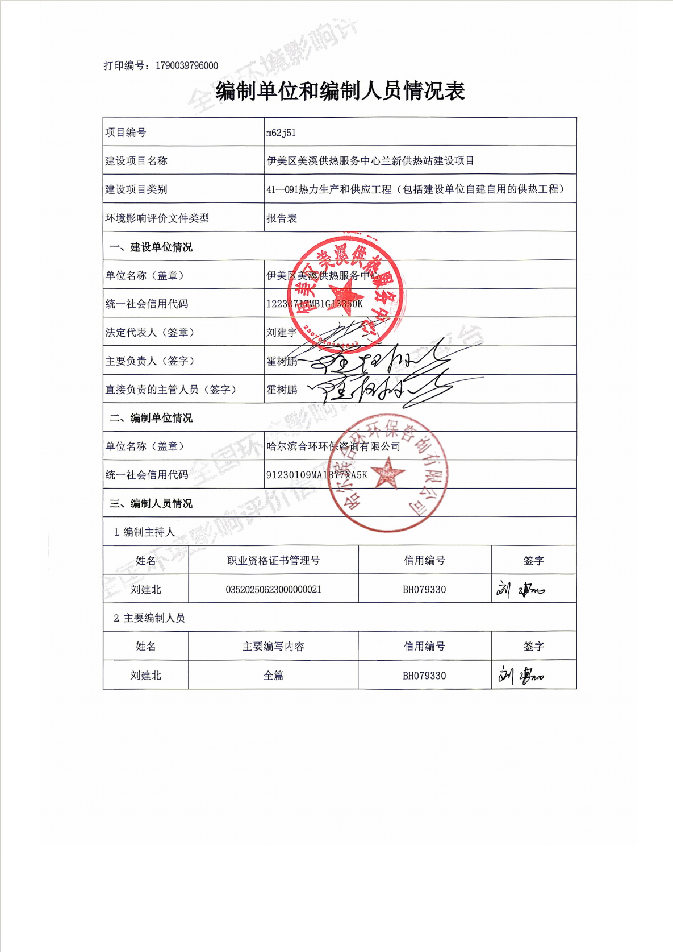
目 录
一、建设项目基本情况 1
二、建设项目工程分析 12
三、区域环境质量现状、环境保护目标及评价标准 19
四、主要环境影响和保护措施 24
五、环境保护措施监督检查清单 45
六、结论 47
附表 48
附图1 本项目地理位置图 49
附图2 厂区总平面布置图 50
附图3评价范围标图 51
附件1 事业单位法人证书 52
附件2土地性质 53
附件3 燃料分析单 54
附件4 兰新经营所供热情况说明 55
附件5 现状监测报告 56
附件6 总量计算说明 60
附件7 炉渣处置协议 61
附件8 生态分区管控分析报告 63

一、建设项目基本情况
建设项目名称 | 伊美区美溪供热服务中心兰新供热站建设项目
项目代码 | 无
建设单位联系人 | 霍树鹏 | 联系方式
建设地点 | 黑龙江省伊春市伊美区兰新经营所
地理坐标 | （ 129度06分10.331秒，47度36分35.622秒）
国民经济  行业类别 | D4430热力生产和供应 | 建设项目  行业类别 | 四十一--91热力生产和供应工程 （包括建设单位自建 自用的供热工程）
建设性质 | ☑新建（迁建）  □改建  □扩建  □技术改造 | 建设项目  申报情形 | ☑首次申报项目  □不予批准后再次申报项目  □超五年重新审核项目  □重大变动重新报批项目
项目审批（核准/  备案）部门（选填） | 无 | 项目审批（核准/  备案）文号（选填） | 无
总投资（万元） | 100 | 环保投资（万元） | 20
环保投资占比（%） | 20 | 施工工期 | 2026.10-2026.10
是否开工建设 | ☑否  □是： | 用地（用海）  面积（m²） | 792
专项评价设置情况 | 表1-1 专项设置
  专项评价的类别 | 设置原则 | 是否设置
  大气 | 排放废气含有毒有害污染物、二噁英、苯并[a]芘、氰化物、氯气且厂界外500米范围内有环境空气保护目标的建设项目 | 根据《直接法测定固体生物质燃料中汞的试验研究》（煤质技术，2020年）可知，生物质汞含量为15.47ng/g，由于生物质汞含量极低的特点，本项目不考虑汞的排放。  由此，本项目不设置大气专题评价
  地表水 | 新增工业废水直排建设项目（槽罐车外送污水处理厂的除外）；新增废水直排的污水集中处理厂 | 不设置，项目不新增工业废水直排
  环境风险 | 有毒有害和易燃易爆危险物质存储量超过临界量的建设项目 | 本项目有毒有害和易燃易爆危险物质存储量未超过临界量，因此不需设置环境风险专项评价。
  生态 | 取水口下游500米范围内有重要水生生物的自然产卵场、索饵场、越冬场和洄游通道的新增河道取水的污染类建设项目 | 不设置
  海洋 | 直接向海排放污染物的海洋工程建设项目 | 不设置
  地下水 | 地下水原则上不开展专项评价，涉及集中式饮用水水源和热水、矿泉水、温泉等特殊地下水资源保护区的开展地下水专项评价工作 | 不设置，本项目不涉及集中式饮用水水源和热水、矿泉水、温泉等
  土壤 | 土壤、声环境不开展专项评价 | 不设置
  声环境 | 土壤、声环境不开展专项评价 | 不设置
规划情况 | 无
规划环境影响  评价情况 | 无
规划及规划环境影响评价符合性分析 | 无
其他符合性分析 | 1.产业政策符合性分析  根据《产业结构调整指导目录（2024年本）》（国家发展改革委令第7号公布，自2024年2月1日起施行）的规定，该目录由鼓励类、限制类和淘汰类三类项目组成，未列入上述三类目录的项目为允许类项目。经对照，本项目为链条炉排燃生物质锅炉，用于区域集中供热，不属于该目录中的鼓励类、限制类和淘汰类项目，属于允许类项目。综上，本项目建设符合国家产业政策。  2.生态环境分区管控符合性分析  本项目位于黑龙江省伊春市伊美区兰新经营所，根据《黑龙江省人民政府关于实施“三线一单”生态环境分区管控的意见》（黑政发〔2020〕14号）、《伊春市人民政府关于实施“三线一单”生态环境分区管控意见》（伊政规〔2022〕5号）及黑龙江省生态环境分区管控数据应用平台出具的《生态环境分区管控分析报告》，本项目与“生态环境分区管控”符合性如下：  （1）“一图”  根据《伊美区美溪供热服务中心兰新供热站建设项目生态环境分区管控分析报告》，项目与环境管控单元叠加图见图1-1。  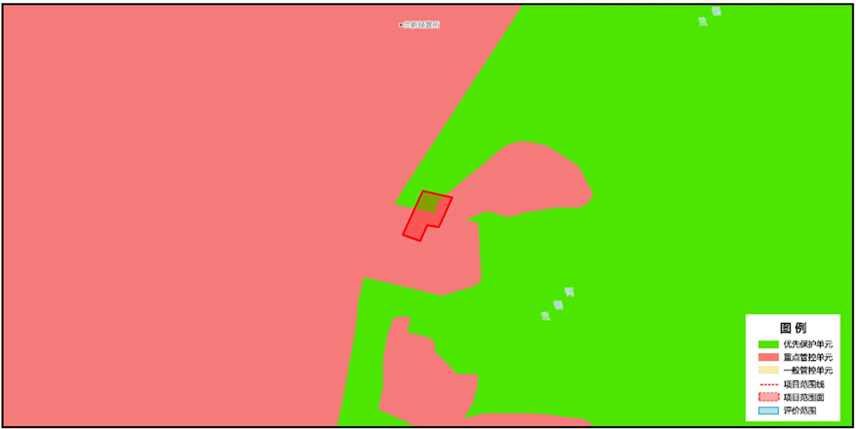  图1-1本项目与环境管控单元叠加图  （2）“一表”  本项目与生态环境准入清单符合性情况见表1-2。  表1-2生态环境准入清单符合性分析  伊美区美溪供热服务中心兰新供热站建设项目位置涉及伊春市伊美区；项目占地总面积小于0.01平方公里。  与生态保护红线交集面积为0.00平方公里，占项目占地面积的0.00%。  与自然保护地整合优化方案数据交集面积为0.00平方公里，占项目占地面积的0.00%。保护地涉及等类型。与自然保护地（现状管理数据）交集面积为0.00平方公里，占项目占地面积的0.00%。保护地涉及等类型。  与饮用水水源保护区交集面积为0.00平方公里，占项目占地面积的0.00%。与国家级水产种质资源保护区交集面积为0.00平方公里，占项目占地面积的0.00%。  与环境管控单元优先保护单元交集面积为小于0.01平方公里，占项目占地面积的29.32%；与重点管控单元交集面积为小于0.01平方公里，占项目占地面积的70.68%；一般管控单元交集面积为0.00 平方公里，占项目占地面积的0.00%。  与地下水环境优先保护区交集面积为0.00平方公里，占项目占地面积的0.00%；与地下水环境重点管控区交集面积为0.00平方公里，占项目占地面积的0.00%，与地下水环境一般管控区交集面积为小于0.01平方公里，占项目占地面积的100.00%。  因此，本项目符合生态环境分区管控相关要求。  3.选址合理性分析  本项目位于伊春市伊美区兰新经营所，在锅炉房内进行建设，不新增占地。本项目北侧和东侧为空地，南侧为废弃厂房，西侧隔兰新路为居民住宅。本项目为附近兰新经营所集中供热工程，本项目评价范围内没有自然保护区、风景名胜区、饮用水水源保护区等环境敏感目标；本项目有良好的经营条件，给排水、供电等公用设施齐备；项目建设通过采取严格的环境保护措施后，所排放的污染物对评价区周围环境影响较小，并对环境敏感点影响较小，其影响能够被周围环境所接受，根据以上分析可知，本项目选址基本合理。  4.与《黑龙江省大气污染防治行动计划实施细则》符合性分析  表1-3 与《黑龙江省大气污染防治行动计划实施细则》符合性分析  5.与《黑龙江省人民代表大会常务委员会关于修改〈黑龙江省大气污染防治条例〉的决定》（2018年12月27日）符合性分析  在条例中“第三章 大气污染防治措施，第一节 燃煤污染防治”中“第三十二条要求燃煤电厂、燃煤供热锅炉以及其他燃煤单位，应当采用清洁生产工艺，配套建设除尘、脱硫、脱硝等装置或者采用技术改造等措施，减少大气污染物的产生和排放，排放的大气污染物应当达到规定标准。”“第三十三条要求设区的市级城市建成区内，禁止新建额定蒸发量低于每小时二十吨或者额定功率低于十四兆瓦的燃煤锅炉；已经建成的额定蒸发量每小时十吨以下或者额定功率七兆瓦以下的燃煤锅炉，应当在国家规定的期限内淘汰。国家对新建和淘汰燃煤锅炉另有规定的，从其规定。”，“第三十五条要求设区的市级人民政府和县级人民政府应当积极推进棚户区改造，推行热电联产和区域锅炉等集中供热方式，逐步提高集中供热比例，制订计划将应当淘汰的分散燃煤锅炉供热区域纳入集中供热管网覆盖范围，并负责组织实施。在集中供热管网未覆盖的区域，推广使用高效节能环保型锅炉或者进行锅炉高效除尘改造，或者使用新能源、清洁能源供热。”  本项目建设1.75MW燃生物质热水锅炉，锅炉烟气经除尘效率为99.5%的干式+布袋除尘器处理后，通过30m高烟囱排放。减少烟气排放量。  综上，本项目的建设符合《黑龙江省人民代表大会常务委员会关于修改〈黑龙江省大气污染防治条例〉的决定》（2018年12月27日）的环境管理要求。  6.与《黑龙江省“十四五”生态环境保护规划》合理性分析  加大燃煤污染治理力度。深入实施散煤污染治理“三重一改”攻坚行动，统筹城市棚户区、城中村、城乡接合部、商户和农村地区散煤污染治理，到2022年，“两市两县两景区”等重点地区散煤用量大幅下降。各地持续推进散煤污染治理，到2025年，哈尔滨市、齐齐哈尔市、大庆市、绥化市散煤用量分别减少50%，哈尔滨市主城区建成区基本实现散煤清零。加快淘汰地级城市建成区10—35蒸吨/小时燃煤锅炉，推进65蒸吨/小时及以上燃煤锅炉（含电力）超低排放改造。实现20蒸吨/小时及以上锅炉稳定达标排放全覆盖。  本项目1.75MW燃生物质热水锅炉烟气经除尘效率为99.5%的干式+布袋除尘器处理后，通过30m高烟囱排放，减少烟气排放量。符合《黑龙江省“十四五”生态环境保护规划》  7.与《伊春市空气质量持续改善行动计划实施方案》合理性分析  实施方案中提出积极推进燃煤锅炉淘汰改造。各县（市）区要将燃煤供热锅炉替代项目纳入城镇供热规划。县级及以上城市建成区原则上不再新建35蒸吨/小时及以下燃煤锅炉，其他地区原则上不再新建10蒸吨/小时及以下燃煤锅炉。加快热力管网建设，依托电厂、大型工业企业开展远距离供热示范，充分释放热电联产、工业余热等供热能力，淘汰管网覆盖范围内的供热燃煤锅炉和散煤。  本项目建设1.75MW燃生物质热水锅炉，锅炉烟气经除尘效率为99.5%的干式+布袋除尘器处理后，通过30m高烟囱排放。  8.与《伊春市城市总体规划（2011-2030年）》符合性分析  根据《伊春市城市总体规划（2011-2030年）》，伊春市城市发展目标为建设生态园林城市，优化城市供热结构，推进集中供热，淘汰分散燃煤小锅炉。本项目位于伊春市伊美区兰新经营所，建设1.75MW燃生物质热水锅炉，用于兰新经营所居民区集中供热，替代原有分散式取暖方式，符合伊春市城市总体规划中推进集中供热、改善大气环境质量的要求。  9.与《伊美区供热专项规划》符合性分析  根据《伊美区供热专项规划》，伊美区供热发展方向为优化热源布局，推进区域集中供热，逐步淘汰分散燃煤锅炉，推广清洁能源供热。本项目建设燃生物质热水锅炉，以生物质成型颗粒为燃料，属于清洁能源供热方式，替代兰新经营所原有分散式取暖，符合伊美区供热专项规划中推进集中供热、推广清洁能源的发展方向。  10.与《伊春市空气质量持续改善行动计划实施方案》符合性分析  根据《伊春市空气质量持续改善行动计划实施方案》，伊春市将积极推进燃煤锅炉淘汰改造，加快热力管网建设，推广使用新能源、清洁能源供热。本项目建设1.75MW燃生物质热水锅炉，以生物质成型颗粒为燃料，不使用燃煤，属于清洁能源供热，符合伊春市空气质量持续改善行动计划的要求。
  一、生态保护红线
  生态保护红线：根据黑龙江省生态环境分区管控数据应用平台出具的《生态环境分区管控分析报告》，本项目不涉及生态保护红线。
  二、环境质量底线
  环境质量底线是国家和地方设置的大气、水和土壤环境质量目标，也是改善环境质量的基准线。项目环境影响评价应对照区域环境质量目标，深入分析预测项目建设对环境质量的影响，强化污染防治措施和污染物排放控制要求。
  1.大气环境
  根据《2024年伊春市生态环境质量状况》（2025年6月），伊春市空气质量级别达二级标准，PM_{2.5}、PM₁₀、SO₂、NO₂、CO-95per、O₃-8h-90per年均浓度分别为24μg/m³、34μg/m³、7μg/m³、13μg/m³、0.8μg/m^{3、}104μg/m³，均满足《环境空气质量标准》（GB3095-2026）中的二级标准，项目所在区域为达标区。
  本项目投产后锅炉烟气满足《锅炉大气污染物排放标准》（GB13271-2014）表2标准要求。
  2.水环境
  本项目位于黑龙江省伊春市伊美区兰新经营所，本项目北侧2.1km为汤旺河。
  根据《全国重要江河湖泊水功能区划（2011-2030年）》，本项目所在区域为汤旺河美溪过渡区，规划水体类别为Ⅲ类水体，执行《地表水环境质量标准》（GB3838-2002）Ⅲ类标准。
  根据伊春市人民政府发布的《2024年1-12月地表水国控考核断面水质信息公开》，汤旺河美溪过渡区达到Ⅲ类水质类别标准，因此，本项目所在河段符合《地表水环境质量标准》（GB3838-2002）Ⅲ类标准。
  本项目锅炉软化水废水及锅炉排污水用于锅炉炉渣拌湿降尘，对周围环境影响不大。
  3.声环境
  本项目选取低噪声设备，采取减振、隔声等措施，厂界噪声满足《工业企业厂界环境噪声排放标准》（GB12348-2008）表1中2类标准。
  本项目运营期各类污染物经环境保护措施治理后均可达标排放，对区域环境造成的不利影响较小，不会改变区域环境质量现状，因此，本项目符合环境质量底线要求。
  三、资源利用上线
  本项目生活污水排入防渗旱厕，定期清掏堆肥；本项目用地性质为公用设施用地；电源依托市政设施。综上，本项目不会突破资源利用上线。
  四、环境准入清单
  环境管控单元编码 |  |  | YS2307176310001
  环境管控单元名称 |  |  | 伊美区地下水环境一般管控区
  管控单元类别 |  |  | 一般管控单元
  管控要求 |  |  | 符合性分析
  环境风险管控 |  | 1.土壤污染重点监管单位应当履行下列义务：（一）严格控制有毒有害物质排放，并按年度向生态环境主管部门报告排放情况；（二）建立土壤污染隐患排查制度，保证持续有效防止有毒有害物质渗漏、流失、扬散；（三）制定、实施自  行监测方案，并将监测数据报生态环境主管部门。  2.重点单位新、改、扩建项目地下储罐储存有毒有害物质的，应当在  项目投入生产或者使用之前，将地下储罐的信息报所在地设区的市级生态环境主管部门备案。  3.重点单位应当建立土壤和地下水污染隐患排查治理制度，定期对重点区域、重点设施开展隐患排查。发现污染隐患的，应当制定整改方案，及时采取技术、管理措施消除隐患。隐患排查、治理情况应当如实记录并建立档案。重点区域包括涉及有毒有害物质的生产区，原材料及固体废物的堆存区、储放区和转运区等；重点设施包括涉及有毒有害物质的地下储罐、地下管线，以及污染治理设施等。  4.化学品生产企业以及工业集聚区、矿山开采区、尾矿库、危险废物处置场、垃圾填埋场等的运营、  管理单位，应当采取防渗漏等措施，并建设地下水水质监测井进行监测，防止地下水污染。  5.重点单位通过新、改、扩建项目的土壤和地下水环境现状调查，发现项目用地污染物含量超过国家或者地方有关建设用地土壤污染风险管控标准的，土地使用权人或者污染责任人应当参照污染地块土壤环  境管理有关规定开展详细调查、风险评估、风险管控、治理与修复等活动。 | 1.本项目不属于土壤污染重点监管单位。  2.本项目不属于新建、改、扩建项目地下储罐储存有毒有害物质的。  3.本项目不属于重点监管单位。  4.本项目不属于化学品生产企业以及工业集聚区、矿山开采区、尾矿库、危险废物处置场、垃圾填埋场等的运营、管理单位。  5.本项目不属于重点监管单位。
  环境管控单元编码 |  |  | ZH23071710002
  环境管控单元名称 |  |  | 伊美区一般生态空间
  管控单元类别 |  |  | 伊美区一般生态空间
  管控要求 |  |  | 符合性分析
  空间布局约束 | 1.原则上按限制开发区域的要求进行管理。严格限制与生态功能不一致的开发建设活动。符合区域准入条件的新增建设项目，涉及占用生态空间中的林地、草原等，按有关法律法规规定办理；涉及占用生态空间中其他未作明确规定的用地，应当加强论证和管理。符合条件的农业开发项目，须依法由市县级及以上地方人民政府统筹安排。除符合国家生态退耕条件的耕地，并纳入国家生态退耕总体安排，或因国家重大生态工程建设需要外，不得随意转用。  2.对依法保护的生态空间实行承载力控制，防止过度垦殖、放牧、采伐、取水、渔猎、旅游等对生态功能造成损害，确保自然生态系统的稳定。  3.避免开发建设活动损害其生态服务功能和生态产品质量。  4.已经侵占生态空间的，应建立退出机制、制定治理方案及时间表。  5.其中西林区地表水饮用水水源、南岔区地表水饮用水水源同时执行以下准入要求：  （1）饮用水地表水源各级保护区及准保护区内均必须遵守下列规定：1）禁止一切破坏水环境生态平衡的活动以及破坏水源林、护岸林、与水源保护相关植被的活动。2）禁止向水域倾倒工业废渣、城市垃圾、粪便及其它废弃物。 3）运输有毒有害物质、油类、粪便的船舶和车辆一般不准进入保护区，必须进入者应事先申请并经有关部门批准、登记并设置防渗、防溢、防漏设施。4）禁止使用剧毒和高残留农药，不得滥用化肥，不得使用炸药、毒品捕杀鱼类。 5）禁止建设畜禽养殖场、养殖小区。 6）禁止设置排污口。（2）饮用水地表水源各级保护区及准保护区内必须分别遵守下列规定：1）一级保护区内：禁止新建、扩建与供水设施和保护水源无关的建设项目，已建成的与供水设施和保护水源无关的建设项目，由县级以上人民政府责令拆除或者关闭；禁止向水域排放污水，已设置的排污口必须拆除；不得设置与供水需要无关的码头，禁止停靠船舶；禁止堆置和存放工业废渣、城市垃圾、粪便和其他废弃物；禁止设置油库；禁止从事种植、放养畜禽和网箱养殖活动；禁止可能污染水源的旅游活动和其他活动。2）二级保护区内：禁止新建、改建、扩建排放污染物  的建设项目，已建成的排放污染物的建设项目，由县级以上人民政府责令拆除或者关闭；原有排污口依法拆除或者关闭；禁止设立装卸垃圾、粪便、油类和有毒物品的码头。3）准保护区内：禁止新建、扩建对水体污染严重的建设项目；改建建设项目，不得增加排污量。  （3）国务院和省、自治区、直辖市人民政府根据水环境保护的需要，可以规定在饮用水水源保护区内，采取禁止或者限制使用含磷洗涤剂、化肥、农药以及限制种植养殖等措施。（4） 饮用水地下水源各级保护区及准保护区内均必须遵守下列规定：禁止利用渗坑、渗  井、裂隙、溶洞等排放污水和其它有害废弃物；禁止利用透水层孔隙、裂隙、溶洞及废弃矿坑储存石油、天然气、放射性物质、有毒有害化工原料、农药等；实行人工回灌地下水时不得污染当地地下水源。1）一级保护区内：禁止建设与取水设施无关的建筑物；禁止从事农牧业活动；禁止倾倒、堆放工业废渣及城市垃圾、粪便和其它有害废弃物；禁止输送污水的渠道、管道及输油管道通过本区；禁止建设油库；禁止建立墓地。2）二级保护区内：①对于潜水含水层地下水水源地：禁止建设化工、电镀、皮革、造纸、制浆、冶炼、放射性、印染、染料、炼焦、炼油及其它有严重污染的企业，已建成的要限期治理，转产或搬迁；禁止设置城市垃圾、粪便和易溶、有毒有害废弃物堆放场和转运站，已有的上述场站要限期搬迁；禁止利用未经净化的污水灌溉农田，已有的污灌农田要限期改用清水灌溉；化工原料、矿物油类及有毒有害矿产品的堆放场所必须有防雨、防渗措施。 ②对于承压含水层地下水水源地：禁止承压水和潜水的混合开采，作好潜水的止水措施。 3）准保护区内：禁止建设城市垃圾、粪便和易溶、有毒有害废弃物的堆放场站，因特殊需要设立转运站的，必须经有关部门批准，并采取防渗漏措施；当补给源为地表水体时，该地表水体水质不应低于《地表水环境质量标准》Ⅲ类标准；不得使用不符合《农田灌溉水质标准》的污水进行灌溉，合理  使用化肥；保护水源林，禁止毁林开荒，禁止非更新砍伐水源林。 |  | 1.本项目为热力生产与供应项目，用地为公用设施用地，未占用生态空间中的林地、草原等。  2.本项目为热力生产与供应项目，无垦殖、放牧、采伐、取水、渔猎、旅游等行为。  3.本项目为热力生产与供应项目，未涉及损害其生态服务功能和生态产品质量的行为。  4.本项用地为公用设施用地，未侵占生态空间。  5.本项目位于伊春市伊美区兰新经营所，未涉及西林区地表水饮用水水源、南岔区地表水饮用水水源。
  环境管控单元编码 |  |  | ZH23071720002
  环境管控单元名称 |  |  | 伊美区大气环境布局敏感重点管控区
  管控单元类别 |  |  | 伊美区一般生态空间
  管控要求 |  |  | 符合性分析
  空间布局约束 | 1.严控“两高”行业产能。严格执行钢铁、水泥、平板玻璃等行业产能置换实施办法。  2.利用水泥窑协同处置城市生活垃圾、危险废弃物、电石渣等固废伴生水泥项目，必须依托现有新型干法水泥熟料生产线进行不扩产能改造。 |  | 1.本项目不属于“两高”行业。  2.本项目不属于利用水泥窑协同处置城市生活垃圾、危险废弃物、电石渣等固废伴生水泥项目。
  污染物排放管控 | 1.对以煤、石焦油、渣油、重油等为燃料的锅炉和工业炉窑，加快使用清洁低碳能源以及工 厂余热、电力热力等进行替代。  2.到2025年，在用65蒸吨/小时以上的燃煤锅炉（含电力）实现超低排放，钢铁企业基本实现超低排放。 |  | 1.本项目燃料为生物质成型颗粒，不采用煤、石焦油、渣油、重油等为燃料。  2.本项目建设1.75MW燃生物质锅炉，不属于65蒸吨/小时以上的燃煤锅炉。
  环境风险防控 | 禁止在居民区、学校、医疗和养老机构等周边新建有色金属冶炼、焦化等行业企业。 |  | 本项目为热力生产与供应项目，不属于有色金属冶炼、焦化等行业。
  文件要求 | 本项目 | 符合性
  加大集中供热工程建设，淘汰分散燃煤小锅炉。积极推进“三供两治”工程项目建设，加大城市及周边现有燃煤发电机组的供热改造力度，推进大型集中供热企业接收分散供热小锅炉，拔除小烟筒。 | 本项目建设1.75MW燃生物质热水锅炉作为供暖锅炉。 | 符合
  加强扬尘控制，深化面源污染治理。各地要大力推进园林城市建设，提高街道两侧硬化率、绿化率，减少市区、城乡接合部街路裸露地面。 | 本项目地面全部硬化。 | 符合
  加强对燃煤锅炉及窑炉等治理。循环硫化床锅炉要全部安装静电、布袋等高效除尘设施，实现达标排放。 | 营运期1.75MW燃生物质热水锅炉，锅炉烟气经除尘效率为99.5%的干式+布袋除尘器处理后，通过30m高烟囱排放。 | 符合

二、建设项目工程分析
建设内容 | 1.项目来源  兰新经营所原集中供热热源取自山东大学能源学院生产碳过程中产生的余热。2016年山东大学能源学院搬迁后，兰新经营所失去集中供热热源，区域内各户居民改为分散式单独取暖。为切实保障和改善民生，满足居民冬季采暖需求，同时减少分散式取暖造成的大气污染，伊美区美溪供热服务中心拟建设伊美区美溪供热服务中心兰新供热站建设项目，实施集中供热改造，替代现有分散式取暖方式。  2.项目组成  本项目利用原有废弃库房，新建1台1.75MW燃生物质热水锅炉，用于兰新经营所居民区集中生活供暖用锅炉，锅炉配备干式除尘+布袋除尘器，通过锅炉房30m高烟囱集中排放，以成型的生物质压块为燃料。  本项目不设备用锅炉。锅炉检修期内，供热负荷由区域内其他供热方式调剂解决，或安排在非采暖期进行检修，确保采暖期锅炉正常运行。  本项目具体组成内容详见下表2-1。  表2-1 建设项目组成一览表  3.主要生产设备及设备参数  本项目主要生产及辅助设备见下表。  表2-2 主要设备一览表  4.主要原辅材料及燃料  （1）年燃料使用量  根据建设单位提供的《兰新经营所供热情况说明》（详见附件4），兰新经营所需进行集中供热的建筑面积为6200m²，供热用户约120户。本项目建设1台1.75MW燃生物质热水锅炉，额定热功率为1.75MW（即1750kW）。按供热通用设计值50W/m²计算，总热负荷为310kW，锅炉额定热功率1750kW远大于设计热负荷310kW，热负荷裕量为1440kW，裕量率达82.3%。因此，1.75MW锅炉能够满足兰新经营所6200m²的集中供热需求，且具有充足的供热余量，可适应未来供热面积的适度增长。  总热负荷：6200 m² × 50 W/m²= 310000W =310kW。  供热时间：180天× 24 h/天= 4320 h。  供热量换算：1 kWh = 3.6 MJ，年供热量 = 310kW × 4320 h × 3.6 MJ/kWh = 4821120MJ。  根据《生物质锅炉技术规范》（GB/T44906-2024）锅炉热效率为85%，本项目年供热量为5671905.88MJ。  根据建设单位提供的固体生物质检测分析报告，收到基低位发热量为16.77MJ/kg。年燃料使用量计算如下：  年燃料使用量= 5671905.88MJ÷16.77MJ/kg÷1000=338.22t/a。  （2）小时燃料最大使用量  本项目主要供热范围为兰新经营所，供热面积为6200m²，锅炉燃料消耗计算方法：总热功率/热效率/燃料发热量＝燃料消耗量，1.75MW锅炉总热功率为150万大卡，根据建设单位提供的固体生物质检测分析报告，收到基低位发热量为16.77MJ/kg（1MJ=1000000焦耳=239.234大卡）即4011.95418大卡/kg，本项目为1.75MW锅炉，根据《生物质锅炉技术规范》（GB/T44906-2024）锅炉热效率为85%，本则1台1.75MW锅炉生物质成型燃料消耗量：1500000/85%/4011.95418/1000=0.44t/h。  表2-3 主要原辅材料消耗  5.公用工程  本项目供水由市政管网提供，用水主要为生活用水和锅炉用水。  （1）供水  ①生活用水  生活用水：运营期员工9人，年工作天数180天，生活用水由供水管网提供。根据黑龙江省地方标准《用水定额》（DB23/T727-2025），生活用水量按80L/人·d计算，生活用水量为0.72t/d，129.6/a。  ②锅炉用水  本项目主要供热范围为兰新经营所，供热面积为6200m²，供热通用设计值50 W/m²（符合《城镇供热管网工程施工及验收规范》CJJ 28-2014推荐范围40-60 W/m²），总热负荷计算如下：  总热负荷：6200 m² × 50 W/m²= 310000W =310kW。  供热时间：180天× 24 h/天= 4320 h。  供热量换算：1 kWh = 3.6 MJ，年供热量 = 310kW × 4320 h × 3.6 MJ/kWh = 4821120MJ。  根据《生物质锅炉技术规范》（GB/T44906-2024）锅炉热效率为85%，本项目年供热量为5671905.88MJ。  依据《黑龙江省地方标准》（DB23/T727-2025）中表E.26，供热用水定额为0.5m³/GJ，计算得知锅炉年用水量为2410.5m³/a（13.39m³/d）。软化水设施制备效率为85%，计算得知锅炉年用水量为2835.5m³/a（15.75m³/d）。  （2）排水  本项目排水主要为锅炉排污水、锅炉软化水废水、生活污水。  ①生活污水  生活污水排水量按用水量80%计算，则项目生活污水产生量为0.576m³/d，103.68m³/a，生活污水排放防渗旱厕，定期清掏，外运堆肥。  ②锅炉排水  由《排放源统计调查产排污核算方法和系数手册》（公告2021年第24号）中“4430工业锅炉（热力生产和供应行业）产排污系数表”的内容，生物质燃料（锅外水处理）废水产生系数为0.356吨/吨－原料，本项目生物质锅炉年燃烧生物质消耗量338.22t/a，锅炉排污水排水量为0.67m³/d，120.41m³/a。锅炉排污水及软化排污水用于锅炉炉渣拌湿降尘，不外排。  ③软化水废水  软化水设施制备效率为85%，软化水废水排放量为2.36m³/d，425.3m³/a。软化排污水用于锅炉炉渣拌湿降尘，不外排。  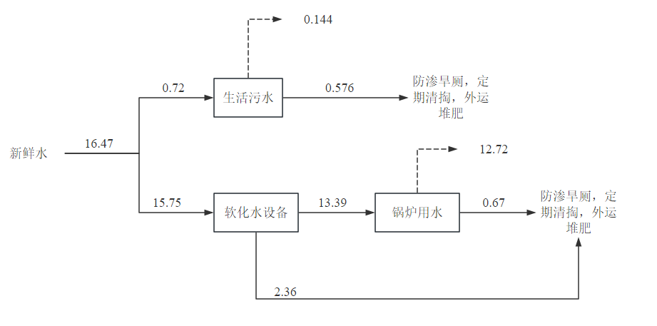  图2-1 本项目水平衡图（m³/d）  （3）供热  本项目供热由本项目锅炉提供。  （4）供电  本项目用电由市政电网提供，可满足本项目用电需求。  6.劳动定员及工作制度  本项目劳动定员9人，每天2班制，每班工作12小时，年工作180天。  7.平面布置  项目主要为锅炉房、灰渣库和燃料库，锅炉房位于厂区北侧，灰渣库和燃料库位于锅炉房南侧，厂区南侧。总体布局合理，详见附图2。  8.环保投资  本项目总投资100万元，环保投资20万元，环保总投资占项目总投资的20%。环保投资详见表2-5。  表2-5 环保投资一览表
  建设内容 |  | 工程内容 | 备注
  主体工程 | 锅炉房 | 建筑面积315m²，新建1台1.75MW燃生物质热水锅炉，锅炉配备干式+布袋除尘器，通过锅炉房30m高烟囱排放，以成型的生物质压块为燃料。 | 依托原有建筑
  辅助工程 | 生物质燃料储存 | 建筑面积100m²。生物质压块料根据企业的锅炉运行状况有计划地采购入厂、堆存和使用。生物质压块燃料最大存储量为100t。 | 依托原有建筑
  辅助工程 | 锅炉灰渣和除尘器收尘存储 | 锅炉灰渣产生后暂存于灰渣间内，贮存区50m²，表面采取洒水降尘措施，避免二次扬尘产生。除尘器收尘则利用袋装收集，避免扬尘产生。每7天外售1次，外售伊春市陶粒砌体有限责任公司综合利用。 | 依托原有建筑
  辅助工程 | 危险废物贮存库 | 建筑面积为10m²，位于锅炉房，存储能力为1t，周转周期为6个月。 | 新建
  公用工程 | 给水 | 本项目用水由市政自来水管网提供，用水主要为工作人员生活用水和锅炉用水。 | 新建
  公用工程 | 排水 | 本项目生活污水排入防渗旱厕，定期清掏，外运堆肥，锅炉排污水用于冲渣和厂区洒水降尘。 | 新建
  公用工程 | 供热 | 供暖由本站燃生物质热水锅炉提供。 | 新建
  公用工程 | 供电 | 由当地电业局提供 | 新建
  环保工程 | 废气治理措施 | 本项目运行期间产生的锅炉烟气通过干式+布袋除尘器进行处理。干式+布袋除尘器净化效率99.5%。经处理后的锅炉烟气通过30m高烟囱高空排放，满足《锅炉大气污染物排放标准》（GB13271-2014）表2燃煤锅炉大气污染物排放限值要求。 | 新建
  环保工程 | 废水治理措施 | 锅炉排污水及软化排污水用于冲渣和厂区洒水降尘。 | 新建
  环保工程 | 噪声 | 本项目运行期间产生的噪声主要是风机、水泵发出的机械噪声。采用低噪环保设备、采取减振、降噪、隔声等措施对噪声进行治理。治理后，厂界噪声可满足《工业企业厂界环境噪声排放标准》（GB12348-2008）2类标准的要求。 | 新建
  环保工程 | 固废处理措施 | 锅炉灰渣，除尘器收集粉尘：集中收集，外售伊春市陶粒砌体有限责任公司综合利用；废布袋和废离子交换树脂由厂家回收；生活垃圾由环卫部门处置。  机械维修保养产生的废机油（废机油）、废油桶、含油棉布、手套属于危险废物，暂存于危险废物贮存库，交有资质单位处置。 | 新建
  环保工程 | 地下水及土壤污染防治措施 | 危险废物贮存点作重点防渗，地面作重点防渗，防渗层为至少1m厚粘土层（渗透系数≤10⁻⁷cm/s），或2mm厚高密度聚乙烯，或至少2mm厚的其他人工材料，渗透系数≤10⁻¹⁰cm/s，满足《危险废物贮存污染控制标准》（GB18597-2023）要求。  本项目各区域均将按照分区防渗的要求，进行防渗工作，满足《建筑地面设计规范》（GB50037）规定的防渗漏要求。 | 新建
  序号 | 设备名称 | 型号 | 单位 | 数量 | 备注
  1 | 生物质锅炉 | DZL1.75-07/95/70-S | 台 | 1
  2 | 干式除尘器 | XD-2.5T | 台 | 1
  3 | 除渣机 | GBC-3 | 台 | 1
  4 | 布袋除尘器 | MC2.5T-120 | 台 | 1
  5 | 水泵 | / | 台 | 1
  6 | 风机 | / | 台 | 1
  项目 | 年用量 | 单位 | 备注
  生物质压块燃料 | 338.22 | t/a | /
  锅炉用水 | 2835.5 | t/a | /
  类别 | 防治措施 | 投资（万元）
  废气治理措施 | 干式+布袋除尘器+低氮燃烧器+30m烟囱 | 10
  废水 | 防渗旱厕 | 1
  噪声治理措施 | 选取低噪声设备，采取减振、隔声等措施 | 1
  固体废物治理措施 | 危废贮存库、灰渣间、燃料间 | 5
  环保设施  运行费用 | 环保设施的运行、维护、维修费用 | 3
  环保投资（万元） |  | 20
  占总投资比例（%） |  | 20
工艺流程和产排污环节 | 本项目生产工艺流程简述如下：  本项目原料为外购的生物质燃料，将生物质成型燃料投加到锅炉中，锅炉通过燃烧生物质为场部居民供暖，锅炉烟气经干式除尘器+布袋除尘器处理后（除尘效率按99.5%计）由30m高烟囱排放。锅炉灰渣和除尘器回收的粉尘集中收集，外售伊春市陶粒砌体有限责任公司综合利用。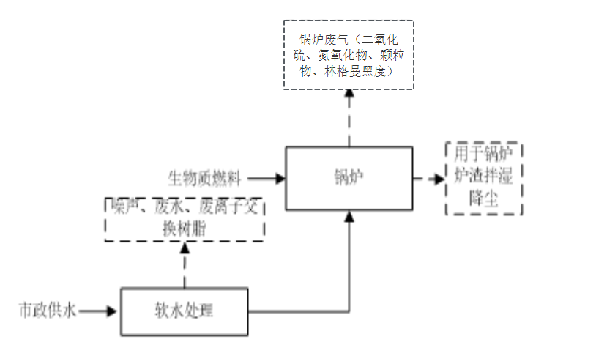  锅炉排污水  图 2-2 生产工艺流程图及产污环节  表2-5本项目运营期工程主要排污节点一览表
  项目 | 污染源 | 污染物 | 排放特点 | 治理措施
  废气 | 锅炉 | SO₂、NOx、颗粒物、林格曼黑度 | 连续 | 干式除尘器+袋式除尘器处理后经30m烟囱排放
  废水 | 锅炉排污水及软化水排水 | pH、化学需氧量、氨氮、悬浮物 | 间断 | 炉渣拌湿降尘
  噪声 | 风机、水泵 | 噪声 | 连续 | 低噪设备、减振、隔声处理
  固体废物 | 锅炉 | 废离子交换树脂 | 间断 | 厂家回收
  固体废物 | 锅炉 | 灰渣 | 间断 | 外售给伊春市陶粒砌体有限责任公司综合利用
  固体废物 | 锅炉 | 废旧布袋 | 间断 | 厂家回收
与项目有关的原有环境污染问题 | 原有建筑为兰新经营所废弃库房，废弃前主要用于林场工具存放，不涉及车辆存放及维修。

三、区域环境质量现状、环境保护目标及评价标准
区域  环境  质量  现状 | 1.大气环境  （1）达标区判定  根据《2024年伊春市生态环境质量状况》（2025年6月），伊春市空气质量级别达二级标准，PM_{2.5}、PM₁₀、SO₂、NO₂、CO-95per、O3-8h-90per年均浓度分别为24μg/m³、34μg/m³、7μg/m³、13μg/m³、0.8μg/m³、104μg/m³，均满足《环境空气质量标准》（GB3095-2026）（过渡阶段）中的二级标准，项目所在区域为达标区。  本项目所在区域环境空气质量现状见下表3-1。  表3-1 区域空气质量现状评价表  （2）其他污染物环境空气质量现状评价  本项目大气环境空气质量特征因子引自黑龙江汇川检测有限公司于2026年8月23日出具的检测报告，详见附件。  ①监测项目  TSP  ②监测时间  监测时间：2026年8月17日~8月19日，连续监测3天。  ③监测频率  TSP日平均浓度，采样3天，每日24小时采样。  ④监测点位  监测点位置具体见表3-2和图3-1。  表3-2 项目环境空气现状监测布点一览表  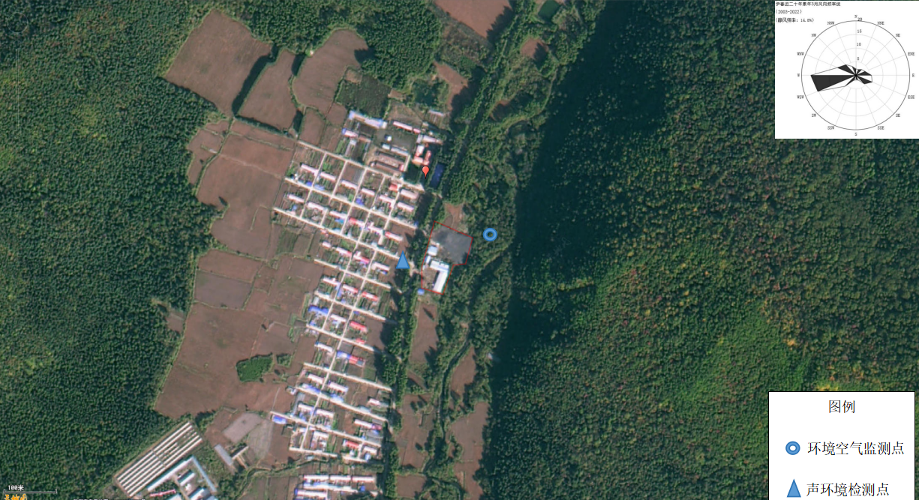  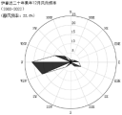  图3-1 项目环境空气现状监测布点图  ⑤监测结果  本次环境空气质量现状监测结果见表3-3。  表3-3 环境空气质量现状监测结果  由表3-3可知，本项目所在区域在监测时段内TSP的24小时浓度满足《环境空气质量标准》（GB3095-2026）（过渡阶段）中的二级标准限值要求。  2.地表水环境  本项目位于黑龙江省伊春市伊美区兰新经营所，本项目北侧2.1km为汤旺河。  根据《全国重要江河湖泊水功能区划（2011-2030年）》，本项目所在区域为汤旺河美溪过渡区，规划水体类别为Ⅲ类水体，执行《地表水环境质量标准》（GB3838-2002）Ⅲ类标准。  根据伊春市人民政府发布的《2024年1-12月地表水国控考核断面水质信息公开》，汤旺河美溪过渡区对应的考核断面为晨明断面，2024年度水质类别为Ⅲ类，满足《地表水环境质量标准》（GB3838-2002）Ⅲ类标准要求。因此，本项目所在河段汤旺河美溪过渡区水质目标为Ⅲ类，现状水质类别为Ⅲ类，符合《地表水环境质量标准》（GB3838-2002）Ⅲ类标准。  3.声环境  项目所在区域内无大型噪声污染源，区域内声环境良好。区域内昼、夜间噪声值保持在《声环境质量标准》（GB3096-2008）中2类标准。  本项目敏感点声环境质量现状来源于黑龙江汇川检测有限公司于2026年8月23日出具的检测报告，详见附件。  1.监测点位布设  本项目布设1个监测点，具体布点情况见表3-4，监测点位布设图见图3-1。  表3-4 声环境质量监测点位布设情况  2.监测频率  监测2天，每天昼间、夜间各监测1次。  - 检测结果  表3-4 声环境质量监测结果  采用直接比较的方法评价噪声现状值，由上表可知，本项目厂界西侧居民声环境监测点昼夜间的等效声级满足《声环境质量标准》（GB3096-2008）中2类区标准要求，说明评价区域声环境保护目标声环境质量现状达标。
  污染物 | 年评价指标 | 现状浓度ug/m³ | 标准值ug/m³ | 占标率% | 达标情况
  SO₂ | 年平均质量浓度 | 7 | 60 | 11.66 | 达标
  NO₂ | 年平均质量浓度 | 13 | 40 | 32.5 | 达标
  PM₁₀ | 年平均质量浓度 | 34 | 60 | 56.67 | 达标
  PM_{2.5} | 年平均质量浓度 | 24 | 30 | 80 | 达标
  CO | 第95百分位数  日平均质量浓度 | 0.8mg/m³ | 4mg/m³ | 20 | 达标
  O₃ | 第90百分位数  8h平均质量浓度 | 104 | 160 | 65 | 达标
  编号 | 监测点名称 | 监测点坐标/° |  | 监测因子 | 相对厂址方位 | 相对厂界  距离/m
  编号 | 监测点名称 | 经度 | 纬度 | 监测因子 | 相对厂址方位 | 相对厂界  距离/m
  1 | 项目东北侧 | 129.104030 | 47.610192 | TSP | 东北侧 | 75
  监测  点位 | 监测点坐标/° |  | 污染物 | 平均时间 | 评价标准  （μg/m³⁾ | 监测浓度范围（μg/m³） | 最大浓度占标比（%） | 超标率（%） | 达标情况
  监测  点位 | 经度 | 纬度
  项目东北侧 | 129.104030 | 47.610192 | TSP | 日均 | 300 | 52-92 | 30.7 | 0 | 达标
  编号 | 监测点位置
  1# | 厂界西侧居民
  检测点位 | 检测结果 |  |  | 单 位
  检测点位 | 日期 | 昼间 | 夜间 | 单 位
  西侧居民 | 2026.08.17 | 49 | 38 | dB（A)
  西侧居民 | 2026.08.18 | 48 | 39 | dB（A)
环境  保护  目标 | 据现场踏勘可知，本项目厂界外无自然保护区、风景名胜区。  根据本项目选址周围环境状况及其排污特点和环境影响特征，厂界外50米范围内存在居民区等声环境保护目标，厂界外500米范围内无地下水集中式饮用水水源。大气环境保护目标为项目厂界外500m范围内的居住区。  1.大气环境保护目标  表3-5 大气环境保护目标一览表  2.声环境保护目标  表3-6 声环境保护目标  3.地下水环境保护目标  厂界外500米范围内无地下水集中式饮用水水源。  4.生态环境保护目标  本项目用地属于公用设施用地，既有存在，无新增用地；周围无风景名胜区、森林公园等重要生态敏感区。
  项目 | 名称 | 坐标/° |  | 保护对象 | 保护内容 | 环境功能区 | 相对厂址方位 | 相对厂界距离/m
  项目 | 名称 | 经度 | 纬度
  大气环境 | 兰新经营所 | 129.101140 | 47.610234 | 农村地区人群较集中区域 | 人群 | 二类 | W | 49
  环境元素 | 环境保护目标 | 方位 | 距离 | 人数 | 环境保护级别
  声环境 | 兰新经营所 | W | 49 | 366人 | 《声环境质量标准》（GB3096-2008）2类区
污染  物排  放控  制标  准 | - 大气污染物排放标准  施工期扬尘执行《大气污染物综合排放标准》（GB16297-1996）中无组织排放限值要求。  表3-7 大气污染物综合排放标准 单位：mg/m³  本项目锅炉烟气执行《锅炉大气污染物排放标准》（GB13271-2014）表2新建燃煤锅炉大气污染物排放限值要求。  表3-8 锅炉大气污染物排放标准 单位：mg/m³  - 噪声排放标准  施工期厂界噪声执行《建筑施工噪声排放标准》（GB12523-2025），见表3-9。  表3-9 建筑施工噪声排放标准 单位：dB(A)  本项目位于伊春市伊美区兰新经营所，本项目北侧和东侧为空地，南侧为废弃厂房，西侧隔兰新路为居民住宅。本项目厂界北侧、东侧和南侧运营期噪声执行《工业企业厂界环境噪声排放标准》（GB12348-2008）表1中2类标准；厂界西侧执行《工业企业厂界环境噪声排放标准》（GB12348-2008）表1中1类标准。  表3-10 《工业企业厂界环境噪声排放标准》（GB12348-2008)  - 固体废物排放标准  本项目运营期一般固体废物执行《一般工业固体废物贮存和填埋污染控制标准》（GB 18599-2020）、《固体废物分类与代码目录》（生态环境部2024年 第4号）。
  污染物 | 限值 | 限制含义 | 监控位置
  颗粒物 | 1.0 | 无组织排放浓度 | 周界外浓度最高点
  污染物项目 | 排放限值
  污染物项目 | 燃煤锅炉
  颗粒物 | 50
  二氧化硫 | 300
  氮氧化物 | 300
  林格曼黑度 | ≤1
  昼间 | 夜间
  70 | 55
  项目 | 昼间 | 夜间 | 标准
  厂界东侧、北侧、南侧 | 60dB（A） | 50dB（A） | 《工业企业厂界环境噪声排放标准》（GB12348-2008）表1中2类标准
  厂界西侧 | 55dB（A） | 45dB（A） | 《工业企业厂界环境噪声排放标准》（GB12348-2008）表1中1类标准
总量  控制  指标 | 本工程总量控制指标见表3-11。  表3-11 工程“三本账”总量控制指标 单位：t/a
  项目 | 污染物名称 | 预测排放量 | 核定排放量
  废气 | 颗粒物 | 0.064 | 0.126
  废气 | 二氧化硫 | 0.059 | 0.605
  废气 | 氮氧化物 | 0.242 | 0.756

四、主要环境影响和保护措施
施工  期环  境保  护措  施 | 本项目施工期的主要工作内容是安装锅炉及配套废气处理设施，施工期间会产生少量的生活污水、施工噪声和固体废物，本项目的施工工程量较小，施工期持续时间短，伴随着施工期的结束，施工期的环境影响也将随之消失。本项目施工期主要环境影响及保护措施如下：  （1）施工期废气：施工期废气主要为施工扬尘和运输车辆尾气。采取的措施包括：对施工场地定期洒水降尘，每天洒水不少于4次；对易产生扬尘的建筑材料采取覆盖措施；运输车辆出场前冲洗轮胎，运输过程中加盖篷布；合理安排施工时间，避免大风天气进行土方作业。经上述措施处理后，施工场界颗粒物浓度满足《大气污染物综合排放标准》（GB16297-1996）中无组织排放限值要求。  （2）施工期废水：施工期废水主要为施工人员生活污水和施工废水。生活污水排入临时防渗旱厕，定期清掏外运堆肥；施工废水（如混凝土养护废水、机械冲洗废水）经临时沉淀池沉淀后回用于场地洒水降尘，不外排。  （3）施工期噪声：施工期噪声主要来源于施工机械和运输车辆。采取的措施包括：选用低噪声施工设备，对高噪声设备采取减振、隔声措施；合理安排施工时间，夜间（22:00-6:00）禁止施工；运输车辆经过居民区时减速慢行，禁止鸣笛。经上述措施处理后，施工期厂界噪声满足《建筑施工噪声排放标准》（GB12523-2025）要求。  （4）施工期固体废物：施工期固体废物主要为建筑垃圾和施工人员生活垃圾。建筑垃圾集中收集后运至指定建筑垃圾消纳场处置；生活垃圾由环卫部门统一收集处理。施工期固体废物均得到妥善处置，不会对周边环境产生不良影响。  本项目施工工程量较小，施工期持续时间短，伴随着施工期的结束，施工期的环境影响也将随之消失。
运营  期环  境影  响和  保护  措施 | 1.废气  （1）本项目废气产污节点及污染治理设施详情见表4-1。  表4-1废气产污节点及污染治理设施一览表  - 项目废气污染源  表4-2废气源强核算表  ①锅炉废气  参照《污染源源强核算技术指南锅炉》，新建项目有组织废气核算因子核算方法的优先次序为物料衡算法、类比法、产污系数法。颗粒物、SO₂源强采用物料衡算法进行计算，项目没有锅炉生产商提供的氮氧化物控制保证浓度值及类比资料，NOx源强采用产污系数法进行计算。  烟气量的计算：  根据《污染源源强核算技术指南锅炉》（HJ991-2018）中C.5没有元素分析时，按照HJ953进行计算，根据《排污许可证申请与核发技术规范 锅炉》（HJ953-2018），基准烟气量计算公式选取依据：本项目燃料为生物质成型燃料，燃料干燥无灰基挥发分Vdaf=70.12%（大于65%），燃料收到基低位发热量Qnet,ar=16.77MJ/kg，符合经验公式V0=0.393Qnet,ar+0.876的适用条件（适用于Vdaf>65%的燃料）。  基准烟气量=0.393Q_{net，ar}+0.876=0.393×16.77+0.876=7.467Nm³/kg  小时最大烟气量=7.467Nm³/kg×0.44t=3285.48Nm³。  烟尘排放量按下式计算：  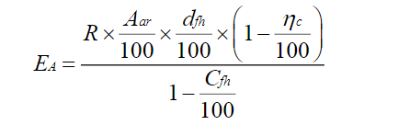  式中：E_{A}—核算时段内烟尘排放量，t；  R—核算时段内锅炉燃料消耗量，t；  η_{c}—综合除尘效率；本次评价取99.5；  Aar—收到基灰分的质量分数，本次评价取6.59；  收到基灰分换算过程：根据燃料分析报告，空气干燥基灰分Aad=6.56%，收到基全水分Mt,ar=5.50%，空气干燥基水分Mad=5.55%，按公式Aar=Aad×(100-Mt,ar)/(100-Mad)=6.56×(100-5.50)/(100-5.55)=6.56×94.50/94.45=6.56%，本次评价取6.59%（含分析误差）。  d_{fh}—锅炉烟气带出的飞灰份额，%；本次评价取50。  C_{fh}—飞灰中的可燃物含量，%；本次评价取13。  经计算，本项目锅炉烟尘产生浓度为5072.01mg/m³，产生量为16.664kg/h，12.81t/a；排放浓度为25.13mg/m³，排放量为0.083kg/h，0.064t/a。  二氧化硫计算：  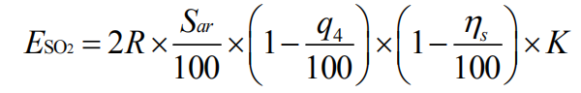  式中：E_{SO2}—核算时段内二氧化硫排放量，t；  R—核算时段内锅炉燃料消耗量，t；  q₄—锅炉机械不完全燃烧热损失，本次评价取12；  S_{ar}—收到基硫的质量分数，本次评价取0.02；  收到基硫分换算过程：根据燃料分析报告，空气干燥基全硫St,ad=0.021%，收到基全水分Mt,ar=5.50%，空气干燥基水分Mad=5.55%，按公式St,ar=St,ad×(100-Mt,ar)/(100-Mad)=0.021×(100-5.50)/(100-5.55)=0.021×94.50/94.45=0.021%，本次评价取0.02%。  ƞs——脱硫效率，0；  K—燃料中硫燃烧后氧化成二氧化硫的份额，本次评价取0.5。  经计算，本项目锅炉二氧化硫产生浓度为23.44mg/m³，产生量为0.064kg/h，0.059t/a；二氧化硫排放浓度为23.44mg/m³，排放量为0.064kg/h，0.059t/a。  氮氧化物：  氮氧化物参照《排放源统计调查产排污核算方法和系数手册》，表“4430工业锅炉（热力生产和供应行业）产污系数表-工业锅炉”计算，产污系数见表4-3。  表4-3热力生产和供应行业产污系数表-燃煤工业锅炉  经计算，本项目锅炉氮氧化物产生浓度为95.66mg/m³，产生量为0.449kg/h，0.345t/a。本项目锅炉采用低氮燃烧技术（分级配风+烟气再循环），根据《排污许可证申请与核发技术规范 锅炉》（HJ953-2018）表7，低氮燃烧为氮氧化物治理可行技术，氮氧化物去除效率按30%计。经低氮燃烧处理后，氮氧化物排放浓度为95.66mg/m³，排放量为0.314kg/h，0.242t/a。  汞及其化合物：本项目燃烧生物质成型颗粒，分析报告中未给出汞的含量，根据《直接法测定固体生物质燃料中汞的试验研究》（煤质技术，2020年）可知，生物质汞含量为 15.47ng/g，生物质燃料汞含量极低，故本次不考虑汞的排放。  低氮燃烧技术论述：本项目1.75MW燃生物质热水锅炉采用低氮燃烧技术，主要通过分级配风和烟气再循环方式控制氮氧化物的生成。分级配风将燃烧所需空气分为一次风和二次风，一次风从炉排下方送入，二次风从炉膛上部送入，使燃烧过程分为还原区和氧化区，在还原区抑制燃料型NOx的生成；烟气再循环将部分低温烟气送回炉膛，降低燃烧区温度和氧浓度，从而抑制热力型NOx的生成。根据《排污许可证申请与核发技术规范 锅炉》（HJ953-2018）表7，低氮燃烧属于生物质锅炉氮氧化物治理的可行技术，综合脱硝效率可达30%以上。  ②锅炉灰渣储运扬尘  本项目锅炉灰渣储采用袋装形式存在库房内，灰渣储存及外运过程将产生扬尘，对灰渣暂存位置、灰渣装运过程中采取洒水降尘措施，每天洒水5次，可有效控制扬尘污染，本次不对其进行定量分析。  （3）排放口基本情况  表4-4排放口基本情况表  注:根据《大气污染治理工程技术导则》（HJ2000-2010）中“5.3.5排气筒的出口直径应根据出口流速确定，流速直取15m/s左右。当采用钢管烟囱且高度较高时或烟气量较大时，可话当提高出口流速至20~25m/s”。项目流速取15m/s，烟气封为3285.861m²/h，维计算内径:  r²=3285.861/3600/15/3.14=0.0194m  r=0.14m，d=0.28m。  （4）监测要求  锅炉参照《排污单位自行监测技术指南火力发电及锅炉》（HJ820-2017），详见表4-5。  表4-5监测要求  注：烟气黑度监测点位为烟囱出口处，而非烟道内。  （5）非正常排放  本项目非正常工况主要为干式除尘器+袋式除尘器损坏，除尘效率降至50％，本项目非正常工况设定情景如下：  表4-6非正常排放参数表  （6）环境影响分析  废气污染治理设施可行性分析：本项目锅炉烟气采用干式除尘器+布袋除尘器处理颗粒物，采用低氮燃烧技术控制氮氧化物。①颗粒物治理：根据《排污许可证申请与核发技术规范 锅炉》（HJ953-2018）表7，袋式除尘器为生物质锅炉颗粒物治理的可行技术，除尘效率可达99%以上。本项目采用干式+布袋两级除尘，综合除尘效率为99.5%，颗粒物排放浓度为25.13mg/m³，满足《锅炉大气污染物排放标准》（GB13271-2014）表2标准要求（50mg/m³），治理技术可行。②氮氧化物治理：根据《排污许可证申请与核发技术规范 锅炉》（HJ953-2018）表7，低氮燃烧为生物质锅炉氮氧化物治理的可行技术。本项目采用分级配风+烟气再循环的低氮燃烧技术，脱硝效率按30%计，氮氧化物排放浓度为95.66mg/m³，满足《锅炉大气污染物排放标准》（GB13271-2014）表2标准要求（300mg/m³），治理技术可行。③二氧化硫：本项目燃料为生物质成型燃料，含硫量极低（Sar=0.02%），二氧化硫排放浓度为23.44mg/m³，远低于标准限值（300mg/m³），无需脱硫设施。  本项目所在区域为环境质量达标区，排放浓度满足《锅炉大气污染物排放标准》（GB13271-2014）表2燃煤锅炉排放限值。  根据《锅炉大气污染物排放标准》（GB13271-2014)4.5条规定，“每个新建燃煤锅炉房只能设一根烟囱，烟囱高度应根据锅炉房装机总容量，按表4规定执行，燃油、燃气锅炉烟囱不低于8米，锅炉烟囱的具体高度按批复的环境影响评价文件确定。新建锅炉房的烟囱周围半径200m距离内有建筑物时，其烟囱应高出最高建筑物3m以上”，参照《锅炉大气污染物排放标准》（GB13271-2014）表4燃煤锅炉房烟囱最低允许高度，锅炉房装机总容量为1.75MW，小于2.8MW，大于1.4MW，烟囱最低允许高度为30m。本项目锅炉房装机容量为1.75MW，且项目周边200m范围内最高建筑物为经营所办公楼，高度约为6m，项目排气筒高度30m，高于周围半径200m范围内的建筑3m以上，项目排放的废气能得到及时扩散。  （7）废气排污口标牌设置  废气排放口标识牌的设置应遵循以下规定：  ①标识牌的尺寸及颜色  废气排放口标识牌的尺寸一般为48×30厘米，若采用立式标识牌，其尺寸应为42×42厘米。标识牌的底色应为绿色，文字采用黑体字，颜色为白色。若条件限制无法悬挂，可采用立式标识牌。  ②排放口的编号  废气排放口应按照一定的顺序进行编号，编号应与排污许可证上的内容保持一致，例如DA001等。  ③标识牌的材质  废气排放口标识牌应采用1.5至2毫米厚的冷轧钢板制作，表面可采用搪瓷或反光贴膜处理，以增强标识牌的耐久性和可见性。  ④标识牌的悬挂位置  废气排放口标识牌应设置在便于观察的位置，且应靠近采样点。标识牌的上缘距离地面的高度应为2米。若排放口附近1米范围内有建筑物，应设置平面式标识牌；若无建筑物，则应设置立式标识牌。  ⑤标识牌的内容  废气排放口标识牌上应明确标注项目名称、污染物排放类型、建设单位等信息，以便于环保部门进行监管和公众进行监督。  ⑥其他注意事项  废气排放口标识牌的设置应符合国家环保法规和标准的要求，确保排放口的规范化管理。企业应定期进行巡查和维护，确保标识牌的清晰、完整和可见性。  2.废水  本项目实施后，运营期产生的废水主要为生活污水、锅炉排污水及软化系统排污水，不产生生产废水。  - 生活污水  主要为职工日常办公及生活所产生，主要污染因子为COD、BOD₅、SS、NH₃-N 等。项目区设置防渗旱厕，生活污水经防渗旱厕收集后，定期清掏，用作农肥堆肥，不外排，不进入地表水体。  - 锅炉排污水及软化系统排污水  主要为锅炉定期排污及软化水制备装置再生冲洗产生的废水，主要污染因子为悬浮物、无机盐类等。上述废水经收集后全部用于冲渣和厂区洒水降尘，实现综合利用，不外排。  综上所述，本项目废水产生量较小、污染因子单一，经上述措施处理后全部实现综合利用或妥善处置，不外排，对周边地表水及地下水环境影响很小。  由于本项目各类废水均不外排、无废水排放口，本次评价仅对废水的产生环节、处置方式及综合利用情况进行定性分析，不进行水量、污染物浓度及排放量等方面的定量分析。  3.噪声  （1）噪声污染源源强核算结果及相关参数  本项目主要噪声来源为设备运行过程中产生的噪声。根据设备类型经查找资料可知，项目选用设备噪声约在80~85dB（A）之间，项目运行工况最大时主要噪声源强见表4-7。  表4-7噪声污染源源强核算结果及相关参数一览表  如果声源处于半自由声场，计算公式如下：  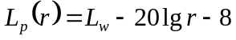  式中：L_{p}（r）——预测点处声压级，dB；  L_{w}——由点声源产生的倍频带声功率级，dB；  r——预测点距声源的距离。  噪声贡献值计算公式：  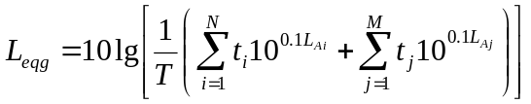  式中：L_{eqg}——建设项目声源在预测点产生的噪声贡献值，dB；  T——用于计算等效声级的时间，s；  N——室外声源个数；  t_{i}——在T时间内i声源工作时间，s；  M——等效室外声源个数；  t_{j}——在T时间内j声源工作时间，s。  噪声预测值计算公式：  预测点的贡献值和背景值按能量叠加方法计算得到声级。  噪声预测值计算公式为：  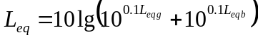  其中：L_{eq}——预测点的噪声预测值，dB；  L_{eqg}——建设项目声源在预测点产生的噪声贡献值，dB；  L_{eqb}——预测点的背景噪声值，dB。  经上述公式计算，噪声预测结果见下表。  表4-8厂界噪声预测结果单位：dB（A）  （2）敏感点噪声影响分析  由表3-6可知，本项目厂界外50m范围内声环境保护目标为厂界西侧49m处的兰新经营所居民区（约366人），声环境功能区为《声环境质量标准》（GB3096-2008）中2类区，标准限值为昼间60dB（A）、夜间50dB（A）。  本项目锅炉仅在供暖期运行，年运行时间4320h，供暖期内风机、水泵等主要噪声源全天连续运行，昼间和夜间均产生噪声影响，本次评价对敏感点昼、夜间噪声分别进行预测分析。  由表4-8可知，本项目厂界西侧（距敏感点最近的厂界）噪声贡献值为36.4dB（A）。敏感点位于厂界西侧外49m处，距厂内各噪声源的距离均大于各噪声源距厂界的距离，经距离衰减后，敏感点处噪声贡献值低于厂界西侧贡献值。本次评价保守起见，以厂界西侧贡献值36.4dB（A）作为敏感点处噪声贡献值进行预测计算；敏感点声环境质量现状监测结果见表3-4，背景噪声取监测最大值，即昼间49dB（A）、夜间39dB（A）。  按上述噪声预测值计算公式，将敏感点处噪声贡献值与背景值按能量叠加法计算，结果如下：昼间Leq=10lg（10^{（0.1×49）}+10^{（0.1×36.4）}）=49.2dB（A）；夜间Leq=10lg（10^{（0.1×39）}+10^{（0.1×36.4）}）=40.9dB（A）。  经预测，敏感点（兰新经营所）昼间噪声预测值为49.2dB（A）、夜间噪声预测值为40.9dB（A），均满足《声环境质量标准》（GB3096-2008）2类区标准限值要求（昼间60dB（A）、夜间50dB（A））。由于本次预测中敏感点处噪声贡献值按厂界西侧贡献值保守取值，敏感点实际噪声贡献值及预测值均低于上述计算结果，预测结果偏安全。综上，本项目运营期设备噪声对厂界西侧敏感点影响较小。  （3）污染防治措施及环境影响分析  为减轻对周围声环境的影响，项目从隔声降噪等方面考虑噪声的防治措施。具体采取的治理措施如下：  ①尽量选用低噪声设备，合理布局，将设备远离保护目标；  ②生产过程中，加强检查、维护和保养机械设备，保持润滑，紧固各部件，减少运行振动噪声；  本项目采用低噪声设备，设备及设施运行产生的噪声经建筑隔声、基础减振等措施处理后，厂界噪声能够符合《工业企业厂界环境噪声排放标准》（GB12348-2008）表1中2类标准要求，对周围的环境影响较小。  （4）监测要求  根据《排污单位自行监测技术指南总则》（HJ819-2017），噪声监测要求详见表4-9。  表4-9环境监测计划一览表  4.固体废物  本项目员工内部调配，不新增员工，废离子交换树脂由厂家更换回收。生产过程中产生的布袋除尘器收尘、锅炉炉渣、废旧布袋。危险废物为废机油（废机油）、废油桶、含油棉布、手套。  4.1固体废物产生情况  （1）一般工业固体废物  ①布袋除尘器收尘  本项目布袋除尘器收尘的量为12.746t/a，布袋除尘器收集的飞灰在更换布袋时收集，和灰渣一起暂存，外售给伊春市陶粒砌体有限责任公司综合利用。  ②锅炉炉渣  炉渣产生量根据《污染源源强核算技术指南锅炉》（HJ991-2018）中8.1物料衡算法计算。  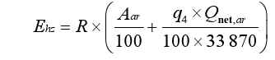  式中：E_{hc}----核算时段内炉渣产生量，t；  R----核算时段内锅炉燃料消耗量，t；  A_{ar}----收到基灰分的质量分数，%；  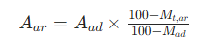  依据生物质燃料分析报告，A_{ad}=6.56%，M_{t,ar}=5.5%，M_{ad}=5.55%，计算得A_{ar}为6.59。  q4----锅炉机械不完全燃烧热损失，%；取12%。  Qnet，ar----收到基低位发热量，MJ/kg；取16.77  经计算，本项目锅炉燃烧产生的灰渣量为22.309t/a，由布袋除尘器收集的飞灰为12.746t/a，则锅炉炉渣量为9.563t/a。灰渣集中存储在库房内，每7天外售1次，外售给伊春市陶粒砌体有限责任公司综合利用。  生物质灰渣外运需遵循“分类转运、密闭为主、湿法辅助”原则，优先采用干灰罐车、湿灰密闭箱车等低污染方式，也可根据场景选用干灰装袋、干渣篷布覆盖、气力输送+现场转运等方式；环境管理需落实全流程管控，涵盖源头预处理（储存、含水率、温度控制）、装载（防尘、装载量限制、场地清理）、运输（车辆资质、路线时间规划、实时监控）、卸载（场地要求、规范操作、遗撒清理）、转移联单与台账、应急处置及监督考核等关键环节，核心是避免运输过程中产生扬尘、泄漏、遗撒等二次污染，确保符合相关环保规范及环评批复要求。  ③废弃布袋  除尘器产生的废旧布袋产生量为0.2t/a，袋装储存，厂家回收。  ④废离子交换树脂  本项目软化水设备废离子交换数值产生量为0.1t/a，厂家回收。  表4-10 固体废物污染源源强核算结果及相关参数一览表  （2）危险废物  本项目设备维修产生的废机油（废机油）属于危险废物，根据《国家危险废物名录》（2025年版）中的HW08，废物代码为900-214-08，设备润滑油每半年更换一次，产生量约0.5t/a；废油桶产生量约0.1t，根据《国家危险废物名录》（2025年版）中的HW49，废物代码为900-041-49；设备维修过程中工作人员需佩带手套进行作业，滴落地上的废机油（润滑油）需用棉布擦拭，将产生一定量的含油棉布。含油棉布、手套产生量约0.05t/a。属于危险废物，根据《国家危险废物名录》（2025年版）中的HW49，废物代码为900-041-49，产生的危险废物暂存于危险废物贮存库，交有资质单位处置。  4.2固体废弃物对环境的影响分析  （1）一般工业固体废物  ①产生工业固体废物的单位应当建立健全工业固体废物产生、收集、贮存、运输、利用、处置全过程的污染环境防治责任制度，建立工业固体废物管理台账，如实记录产生工业固体废物的种类、数量、流向、贮存、利用、处置等信息，实现工业固体废物可追溯、可查询，并采取防治工业固体废物污染环境的措施。  ②禁止向生活垃圾收集设施中投放工业固体废物。  ③产生工业固体废物的单位委托他人运输、利用、处置工业固体废物的，应当对受托方的主体资格和技术能力进行核实，依法签订书面合同，在合同中约定污染防治要求。受托方运输、利用、处置工业固体废物，应当依照有关法律法规的规定和合同约定履行污染防治要求，并将运输、利用、处置情况告知产生工业固体废物的单位。  （2）危险废物  危险废物按照《危险废物贮存污染控制标准》（GB18597-2023）进行暂存，具体内容如下：  表4-11工程分析中危险废物汇总表  表4-12建设项目危险废物贮存设施基本情况表  1）危险废物贮存库设置要求  ①危险废物贮存库应做到防风、防雨、防晒、防渗漏，地面和墙裙严格按照《危险废物贮存污染控制标准》（GB18597-2023）及其修改单的要求进行防渗、防漏，危险废物贮存库基础必须防渗，防渗层为至少1m厚的粘土层（渗透系数≤10⁻⁷cm/s），或大于2mm厚的高密度聚乙烯或至少2mm厚的其他人工防渗材料（渗透系数≤10⁻¹⁰cm/s）；  ②对不同工序产生的不同类别危险废物应分开收集、分区存放，并应设置醒目的标牌，易于识别。  2）危险废物收集措施  ①收集  根据危险废物的类别，将不相容（相互反应）的危险废物使用不同容器盛装，无法装入常用容器的危险废物可用防漏胶袋等盛装。装载液体、半固体危险废物的容器内须留足够空间，容器顶部与液体表面之间保留100mm以上空间。在盛装危险废物前，应当对危险废物包装袋或者容器进行认真检查，确保无破碎、渗漏和其他缺陷。  ②贮存  本项目危险废物贮存库设专（兼）职人员管理，防止非工作人员接触危险废物；盛装危险废物的容器上必须粘贴危险废物标签；防止渗漏和雨水冲刷；易于清洗和消毒；避免阳光直射；危险废物贮存库外侧设有明显的警示标识和“禁止吸烟、饮食”等警示标识。  3）危险废物交接  项目危险废物贮存库严格按照《危险废物贮存污染控制标准》（GB18597-2023）、危险废物的其他相关规定进行设计建设，对地面防腐防渗设有导流沟等可收集泄漏的液态危险废物，项目运营期产生的危险废物对周边大气环境、水环境影响不大。  按照《危险废物贮存污染控制标准》（GB18597-2023）要求：贮存分区内地面、墙面裙脚、堵截泄漏的围堰、接触危险废物的隔板和墙体等应采用坚固的材料建造，表面无裂缝。贮存设施或贮存分区内地面、墙面裙脚、堵截泄漏的围堰、接触危险废物的隔板和墙体等应采用坚固的材料建造，表面无裂缝。在贮存点内以分区方式贮存液态危险废物，应具有液体泄漏堵截设施，堵截设施最小容积不应低于对应贮存区域最大液态废物容器容积或液态废物总储量1/10（二者取较大者）；贮存分区应设计渗滤液收集设施，收集设施容积应满足渗滤液的收集要求。分区设计液体导流和收集设施，收集设施容积应保证在最不利条件下可以容纳对应贮存区域产生的渗滤液、废水等液态物质。设施内应设有应急照明系统。  4）危险废物运输要求  厂内转移均在贮存点内部进行，且贮存点地面防腐防渗，设有导流槽等可收集泄漏的液态危险废物，厂内转移运输过程对环境影响不大，危险废物自贮存点外运至处置单位的运输过程，由有资质危险废物处置单位处置，危险废物处置单位使用专用车辆，至厂内收集、转移本项目暂存的危险废物，运输过程对环境影响不大。危险废物转移严格按照《危险废物转移管理办法》（部令第23号）执行，危险废物移出人、危险废物承运人、危险废物接收人在危险废物转移过程中应当采取防扬散、防流失、防渗漏或者其他防止污染环境的措施，不得擅自倾倒、堆放、丢弃、遗撒危险废物，并对所造成的环境污染及生态破坏依法承担责任。  危险废物运输应委托具备危险废物经营许可证的单位进行。其运输转移时应严格遵守《危险废物转移联单管理办法》要求，在收集、运输过程中，建设单位应做到以下要求：  ①企业在选择危废运输单位时，应综合考虑运输单位的资质、人员技术力量、设备配置等因素，选取技术能力强的单位委托运输，定期对运输单位资质进行备案审查。  ②合理制定运输计划：运输时间应避免大风、大雨、暴雪等恶劣天气，错开早、晚高峰及夜间运输，减少对外环境的侵扰。  ③场内危废暂存时应对废物进行分类包装、贮存，并张贴相应标志及标签。  此外，应按照《危险废物收集、贮存、运输技术规范》（HJ2025-2012）中其他要求进行。  采取上述措施后固体废物不会对环境产生显著性不良影响。  5）危险废物安全管理要求  ①危险废物的产生与收集  危险废物在收集时，按照《危险废物收集贮存运输技术规范》（HJ2025-2012）要求，根据危险废物的性质和形态，采用相应材质、容器进行安全包装，并在包装的明显位置附上危险废物标签。通过严格检查，严防在装载、搬迁或运输中出现渗漏、溢出、抛洒或挥发等不利情况。危险废物的收集过程应该以无害化的方式运行，收集过程采取以下防治措施，避免可能引起人身和环境危害事故的发生：  A.危险废物收集和运输人员应配备必要的个人防护装备，如手套、防护镜、防护服、防毒面具或口罩等，防止收集和运输过程对人体健康可能存在的潜在影响；  B.危险废物运输前，应进行合理包装，防止运输过程出现泄漏；  C.危险废物在堆存期间必须严格按照《危险废物贮存污染控制标准》（GB18597-2023）中有关规定执行，将危险废物通过专用容器分类收集，贴上危险废物的标签，于项目所设置的危险废物贮存库内独立存放。危险废物收集容器材质和衬里必须与危险废物相容，危险废物暂存库地面要求渗透系数应满足<1×10-10cm/s。危险废物应填写《危险废弃物贮存环节记录表》。严格按照《危险废物贮存污染控制标准》（GB18597-2023）要求执行。按照危险废物特性分类进行收集，按种类分别存放，且不同废物间有明显间隔。  ②危险废物的贮存  A.本项目危险废物贮存库严格按照《危险废物贮存污染控制标准》（GB18597-2023）要求、危险废物的其他相关规定进行设计建设，做到防风、防晒、防雨、防漏、防渗、防腐等措施，明确防渗措施和渗漏收集措施。  B.危险废物单独分类收集、存放管理。对危险废物的容器或包装物以及收集、贮存、运输危险废物的设施、场所，必须设置危险废物醒目的警示标志。危险废物盛装容器上粘贴清晰易辨的标签，废液桶上应粘贴危险废物标识标签，并注明危险废物的来源、数量等；  C.对危险废物的出入流动做好记录；  D.不同类危险废物容器之间留有间隔和搬运通道；  F.配备消防设备和报警装置。  ③危险废物的转移及运输  项目区内转移均在危险废物贮存库内部进行，且贮存点地面防腐防渗，设有导流槽等可收集泄漏的液态危险废物，场内转移运输过程对环境影响不大。危险废物自贮存点外运至有危险废物处置资质的单位进行处置，整个运输过程由具备危险废物运输资质的运输单位承担，危险废物转运过程对环境影响不大。  危险废物转移严格按照《危险废物收集贮存运输技术规范》（HJ2025-2012）及《危险废物转移管理办法》（部令第23号）执行。危险废物厂区内部转运应综合考虑厂区情况避开办公区，采用专用的工具，内部转运结束后应对转运路线进行检查和清理确保无危险废物遗失在转运路线并进行记录。危险废物公路运输应按照《道路危险货物运输管理规定》（交通部令（2016年）第36号）执行。  对于危险废物的运输要求如下：  A.运输危险废物的运输车辆应按《道路运输危险货物车辆标志》（GB13392-2005）的规定悬挂相应标志。  B.专用车辆应当配备符合有关国家标准以及与所载运的危险货物相适应的应急处理器材和安全防护设备。  C.运输车辆在公路上行驶应持有通行证。其上应注明废物的来源、性质、运往地点，必要时须有单位人员负责押运工作。  D.运输公司应制定详细的运输方案及路线，并制定事故应急预案，配备事故应急及个人防护设备，以保证在收集、运输过程中发生事故时能有效地减少以至防止对环境的污染。  E.运输时应采取有效的包装措施，以防止有害成分的泄漏污染。  F.运输车辆驾驶员和押运人员需持有“道路危险货物运输资格证”，必须经过危险废物和应急救援方面的培训，包括防火、防泄漏以及应急联络等。  G.危险废物禁止混入非危险废物中贮存，禁止与乘客在同一运输工具上载运。  H.运输路线尽量避开饮用水水源保护区及其他特殊敏感区。  ④危险废物转移制度  建设单位必须建立危险废物转移联单制度，收集贮存的危险废物应严格按照《危险废物转移管理办法》中的有关要求管理，危险废物转移程序如下：  A.危险废物转移联单应当根据危险废物管理计划中填报的危险废物转移等备案信息填写、运行。  B.采用联运方式转移危险废物的，前一承运人和后一承运人应当明确运输交接的时间和地点。后一承运人应当核实危险废物转移联单确定的移出人信息、前一承运人信息及危险废物相关信息。  C.移出人每转移一车（船或者其他运输工具）一次同类危险废物，应当填写、运行一份危险废物转移联单；每车（船或者其他运输工具）一次转移多类危险废物的，可以填写、运行一份危险废物转移联单，也可以每一类危险废物填写、运行一份危险废物转移联单。  D.采用联运方式转移危险废物的，前一承运人和后一承运人应当明确运输交接的时间和地点。后一承运人应当核实危险废物转移联单确定的移出人信息、前一承运人信息及危险废物相关信息。转移危险废物的，须按照国家有关规定通过国家危险废物信息管理局填写危险废物电子转移联单，并向危险废物移出地设区的市级以上地方人民政府环境保护行政主管部门提出申请。移出地设区的市级以上地方人民政府环境保护行政主管部门应当经接收地设区的市级以上地方人民政府环境保护行政主管部门同意后，方可批准转移该危险废物。未经批准，不得转移。转移危险废物途经移出地、接收地以外行政区域的，危险废物移出地设区的市级以上地方人民政府环境保护行政主管部门。每年3月底前在线填报危险废物管理计划。  综上所述，本项目固体废物全部得到妥善处理，不直接排入外环境，不会因固体废物的随意堆放而造成二次污染情况。一般工业固体废物满足《一般工业固体废物贮存和填埋污染控制标准》（GB18599-2020）中要求，危险废物满足《危险废物贮存污染控制标准》（GB18597-2023）相关规定。本项目产生的固体废物对周围环境造成的影响较小。  5.地下水及土壤影响环境保护措施  本项目原料和产品、污染物均不涉及有毒有害及危险品，主要贮存物质为生物质燃料，本项目锅炉房、燃料库以及厂区地面均采取硬化地面，因此，项目运行过程中不会对地下水及土壤造成污染。  6.防渗分区  依据《环境影响评价技术导则地下水环境》（HJ610-2016）防渗分区管控要求，结合本项目产污特征将全厂划分为重点防渗区、一般防渗区、简单防渗区三类，分区域明确防渗构造与防渗指标：  重点防渗区：危险废物贮存库。危险废物贮存库依据《危险废物贮存污染控制标准》（GB18597-2023）要求设置防渗设施后，参照《环境影响评价技术导则地下水环境》（HJ610-2016），项目场地可达到《环境影响评价技术导则地下水环境》（HJ610-2016）中重点防渗区的相关要求。  一般防渗区：锅炉房、灰渣库和燃料库。区域仅散落粉尘、少量跑冒滴漏物料，地下水污染风险中等，防渗标准为等效黏土防渗层Mb≥1.5m，渗透系数K≤1×10⁻⁷cm；地面采用C30抗渗混凝土地面，设置地面截排水沟，库体墙面底部做防渗踢脚线，管道管沟铺设防渗垫层。化粪池池体整体做防渗防腐处理，池壁、池底无裂缝渗漏。  简单防渗区：厂区主干道、绿化区域。无液态污染物储存、生产活动，仅采用普通混凝土硬化地面，满足雨水径流阻隔基础要求，不设置专项防渗衬层。  全厂分区防渗方案同步纳入排污许可管理，竣工环保验收时逐项核查各区域防渗施工记录、防渗层检测报告，运营期定期巡查化粪池、储罐围堰、固废库房地面有无开裂渗漏，建立防渗设施运维台账；若出现地面破损、池体渗漏立即停工修补，杜绝油料、污水下渗污染地下水，完全匹配HJ610-2016地下水污染防控导则管控要求。  7环境风险  根据《建设项目环境风险评价技术导则》（HJ169-2018）中“附录C中C.1.1可知，应计算所涉及的每种危险物质在厂界内的最大存在总量与其在导则中附录B中对应临界量的比值Q。在不同厂区的同一种物质，按其在厂界内的最大存在总量计算。当只涉及一种危险物质时，计算该物质的总量与其临界量比值，即为Q；当存在多种危险物质时，则按下式计算物质总量与其临界量比值（Q）：  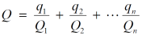  式中，qn：每种危险物质的最大存在总量，t；  Qn：每种危险物质的临界量，t。  当Q＜1时，该项目环境风险潜势为Ⅰ；  当Q≥1时，将Q值划分为1≤Q＜10，10≤Q＜100，Q≥100。  表4-19 本项目风险因子一览表  本项目判定结果：通过计算可知本项目危险物质数量与临界量比值Q=0.0002，Q＜1进行简单分析。  （1）风险识别  本项目未涉及风险物质。主要为发生火灾、爆炸等引发的伴生/次生污染物排放。  （2）风险防范措施  建立完善的安全生产岗位责任制，明确安全生产第一责任人、专职安全生产管理人员及其职责，建立各级安全生产责任制并严格考核。对全体职工应进行经常性的安全教育、岗位技能教育、消防和事故应急处理措施教育和考核，提高每个员工的安全意识、风险意识和异常情况下的应急、应变能力；  定期对库房和危废贮存点进行检修，发生泄漏时，立即进行截污收集，危废贮存点按照《危险废物贮存污染物标准》（GB18597-2023）的有关规定进行防渗处理；  制定消防安全管理制度以及岗位操作规程，严格工艺管理，强化操作控制，严格执行工作纪律、劳动纪律；  建立运转设备、容器等设备的技术档案。及时如实地填写各岗位原始运行、物料进出等操作记录，并分类存档。组织落实设备的技术检验和维修计划，对容器、管道等。定期检修，严禁设备带故障或超检验期使用；  编制完善的危险化学品安全标签和安全技术说明书，设置醒目的安全警示标志，重要岗位加贴安全信息告知卡；  定期对静电接地、防雷设施、温度计、压力表、装置进行检查维修和测试，并将检查测试结果记录存档。采取有效措施加强生产区内的明火管理，严格禁止将火种带入生产区内。对维修、扩建、改造需要发生动火的作业，按照动火手续的要求和规定，进行分析、审批和监护，确保动火安全。做好对物料泄漏的监控和检测工作，及时有效地消除“跑、冒、滴、漏”现象和生产中出现的异常情况；  应配备相应品种和数量的消防器材，保证人身安全，若遇泄漏、火灾、爆炸等事故，建设单位应及时报警。  综上，经过妥善的风险防范措施，本项目的环境风险在可接受的范围内。  本项目风险物质，指定位置存放，派专人看管，杜绝烟火，防止泄露。
  产污环节 | 污染物种类 | 排放形式 | 污染防治设施
  产污环节 | 污染物种类 | 排放形式 | 污染防治设施名称 | 去除率 | 是否为可行技术
  锅炉 | 颗粒物 | 有组织 | 干式除尘器+袋式除尘器 | 99.5% | 是
  锅炉 | SO₂、NO_{X}、烟气黑度 | 有组织 | / | / | /
  污染源 | 污染物 | 污染物产生 |  |  |  | 治理措施 |  | 污染物排放 |  |  |  | 运行时间  （h）
  污染源 | 污染物 | 核算方法 | 废气量m³/h | 产生浓度mg/m³ | 产生量t/a | 工艺 | 效率（%） | 核算方法 | 废气量m³/h | 排放浓度mg/m³ | 排放量t/a | 运行时间  （h）
  DA001 | 颗粒物 | 产污系数法 | 3285.48 | 5072.01 | 12.81 | 干式除尘器+袋式除尘器 | 99.5 | 产污系数法 | 3285.48 | 25.13 | 0.064 | 4320
  DA001 | SO₂ | 产污系数法 | 3285.48 | 23.44 | 0.059 | / | / | 产污系数法 | 3285.48 | 23.44 | 0.059 | 4320
  DA001 | NOx | 系数法 | 3285.48 | 136.66 | 0.345 | / | / | 产污系数法 | 3285.48 | 136.66 | 0.345 | 4320
  DA001 | 烟气黑度 | / | 3285.48 | ≤1 | / | / | / | 烟气黑度 | 3285.48 | ≤1 | / | 4320
  产品名称 | 原料名称 | 规模等级 | 污染物指标 | 单位 | 产污系数
  蒸汽/热水/其他 | 生物质燃料 | 所有规模 | 氮氧化物 | 千克/吨-原料 | 1.02
  排放口编号 | 排放口名称 | 排放口地理坐标 |  | 排气筒高度（m） | 排气筒出口内径（m） | 排气温度（℃） | 类型 | 执行标准
  排放口编号 | 排放口名称 | 经度 | 纬度
  DA001 | 烟囱 | 129.102987 | 47.610072 | 30 | 0.28 | 140 | 一般排放口 | 《锅炉大气污染物排放标准》（GB13271-2014）表2燃煤
  监测点位 | 监测因子 | 监测频次
  DA001 | 颗粒物、SO₂、NO_{X}、汞及其化合物、烟气黑度 | 1次/月
  厂界 | 颗粒物 | 1次/季
  非正常排放源 | 非正常排放原因 | 污染物 | 非正常排放速率/kg/h | 单次持续时间/h | 年发生频次/次
  DA001 | 除尘器效率降低50% | 颗粒物 | 8.33 | 0.5 | 1
  工序 | 噪声源 | 声源  类型 | 噪声源强 |  | 降噪措施 |  | 噪声排放值 | 持续时间/h
  工序 | 噪声源 | 声源  类型 | 核算方法 | 噪声值/（dB） | 工艺 | 降噪效果/（dB） | 噪声值/（dB） | 持续时间/h
  锅炉房 | 风机 | 频发 | 类比法 | 85 | 基础减振，厂房隔声；对风机采取基座减振、厂房隔声、进出口软连接等措施。 | 25 | 60 | 4320
  锅炉房 | 水泵 | 频发 | 类比法 | 80 | 基础减振，厂房隔声；对风机采取基座减振、厂房隔声、进出口软连接等措施。 | 25 | 55 | 4320
  项目 | 贡献值 |  | 标准值 |  | 超标和达标情况
  项目 | 昼间 | 夜间 | 昼间 | 夜间 | 昼间 | 夜间
  厂界东侧 | 37.5 | 37.5 | 60 | 50 | 达标 | 达标
  厂界南侧 | 35.6 | 35.6 | 60 | 50 | 达标 | 达标
  厂界西侧 | 36.4 | 36.4 | 60 | 50 | 达标 | 达标
  厂界北侧 | 40.2 | 40.2 | 60 | 50 | 达标 | 达标
  监测要素 | 监测地点 | 监测项目 | 监测频次 | 执行排放标准
  噪声 | 厂界四周各设置1个监测点位 | 连续等效A声级 | 1次/季度 | 《工业企业厂界环境噪声排放标准》（GB12348-2008）表1中2类标准
  产生环节 | 代码 | 名称 | 属性 | 年产生量t/a | 贮存方式 | 处置方式和去向 | 处置或利用量t/a
  锅炉水软化 | 900-008-S59 | 废离子交换树脂 | 一般固体废物 | 0.10 | -- | 厂家回收 | 0.10
  锅炉 | 900-099-S03 | 炉渣 | 一般固体废物 | 9.563 | 袋装储存 | 外售给伊春市陶粒砌体有限责任公司综合利用 | 9.563
  锅炉 | 900-099-S59 | 布袋除尘器收尘 | 一般固体废物 | 12.746 | 袋装储存 | 外售给伊春市陶粒砌体有限责任公司综合利用 | 12.746
  锅炉 | 900-009-S59 | 废布袋 | 一般固体废物 | 0.2 | 袋装储存 | 厂家回收 | 0.2
  序号 | 危险废物名称 | 危险废物类别 | 危险废物代码 | 产生量（吨/年） | 产生工序及装置 | 形态 | 主要成分 | 产废周期 | 危险特性 | 污染防治措施
  1 | 废机油（废机油） | HW08 | 900-214-08 | 0.5 | 生产装置 | 液体 | 矿物油 | 半年 | T,I | 暂存于危险废物贮存库，交有资质单位处置
  2 | 废油桶 | HW49 | 900-041-49 | 0.1 | 生产装置 | 液体 | 矿物油 | 半年 | T,I | 暂存于危险废物贮存库，交有资质单位处置
  3 | 含油棉布、手套 | HW49 | 900-041-49 | 0.05 | 生产装置 | 液体 | 矿物油 | 半年 | T,I | 暂存于危险废物贮存库，交有资质单位处置
  序号 | 贮存设施名称 | 危险废物名称 | 危险废物类别 | 危险废物代码 | 危险特性 | 位置 | 占地面积 | 贮存方式 | 贮存  能力 | 贮存  周期
  1 | 危险废物贮存库 | 废机油（废机油） | HW08 | 900-214-08 | T,I | 危险废物贮存库 | 10m² | 使用符合标准的专用容器盛装，容器内留有足够的空间。 | 1t | ＜1年
  2 | 危险废物贮存库 | 废油桶 | HW49 | 900-041-49
  3 | 危险废物贮存库 | 含油棉布、手套 | HW49 | 900-041-49
  名称 | 最大储存量（t） | 用途 | 所在位置 | 是否为环境风险物质 | 临界量 | Q值
  废机油 | 0.5 | 设备维修 | 危险废物贮存库 | 是 | 2500 | 0.0002
  合计 |  |  |  |  |  | 0.0002

五、环境保护措施监督检查清单
内容  要素 | 排放口（编号、  名称）/污染源 | 污染物项目 | 环境保护措施 | 执行标准
大气环境 | DA001/  锅炉烟囱 | 烟尘 | 干式+布袋除尘器处理后通过一根30m高烟囱高空排放 | 《锅炉大气污染物排放标准》（GB13271-2014）表2燃煤锅炉大气污染物排放限值要求
大气环境 | DA001/  锅炉烟囱 | 二氧化硫 | 干式+布袋除尘器处理后通过一根30m高烟囱高空排放 | 《锅炉大气污染物排放标准》（GB13271-2014）表2燃煤锅炉大气污染物排放限值要求
大气环境 | DA001/  锅炉烟囱 | 氮氧化物 | 干式+布袋除尘器处理后通过一根30m高烟囱高空排放 | 《锅炉大气污染物排放标准》（GB13271-2014）表2燃煤锅炉大气污染物排放限值要求
大气环境 | DA001/  锅炉烟囱 | 烟气黑度 | 干式+布袋除尘器处理后通过一根30m高烟囱高空排放 | 《锅炉大气污染物排放标准》（GB13271-2014）表2燃煤锅炉大气污染物排放限值要求
地表水环境 | 锅炉排水 | COD | 生活污水排入防渗旱厕，定期清掏，外运堆肥，锅炉排水用于锅炉炉渣拌湿降尘，废水不外排 | /
地表水环境 | 生活污水 | COD、BOD₅、SS、  氨氮 | 生活污水排入防渗旱厕，定期清掏，外运堆肥，锅炉排水用于锅炉炉渣拌湿降尘，废水不外排 | /
声环境 | 设备噪声 | 噪声 | 选用低噪声设备，噪声设备装设减振垫，风机进出口软连接，再通过厂房隔声等措施 | 《工业企业厂界环境噪声排放标准》（GB12348-2008）表1中2类标准的要求
电磁辐射 | / | / | / | /
固体废物 | 灰渣、除尘灰集中收集，外售伊春市陶粒砌体有限责任公司综合利用，生活垃圾环卫统一收集处理，废布袋和废离子交换树脂由厂家回收处理。  机械维修保养产生的废机油（废机油）、废油桶、含油棉布、手套属于危险废物，暂存于危险废物贮存库，交有资质单位处置。
土壤及地下水  污染防治措施 | 重点防渗区：危险废物贮存库。危险废物贮存库依据《危险废物贮存污染控制标准》（GB18597-2023）要求设置防渗设施后，参照《环境影响评价技术导则地下水环境》（HJ610-2016），项目场地可达到《环境影响评价技术导则地下水环境》（HJ610-2016）中重点防渗区的相关要求。  一般防渗区：锅炉房、灰渣库和燃料库。区域仅散落粉尘、少量跑冒滴漏物料，地下水污染风险中等，防渗标准为等效黏土防渗层Mb≥1.5m，渗透系数K≤1×10⁻⁷cm；地面采用C30抗渗混凝土地面，设置地面截排水沟，库体墙面底部做防渗踢脚线，管道管沟铺设防渗垫层。化粪池池体整体做防渗防腐处理，池壁、池底无裂缝渗漏。  简单防渗区：厂区主干道、绿化区域。无液态污染物储存、生产活动，仅采用普通混凝土硬化地面，满足雨水径流阻隔基础要求，不设置专项防渗衬层。
生态保护措施 | 无
环境风险  防范措施 | 无
其他环境  管理要求 | 根据《固定污染源排污许可分类管理名录》（2019年版），本项目建成后，排污单位为“三十九、电力、热力生产和供应业44、96、热力生产和供应443”，中单台且合计出力20吨/小时（14兆瓦）以下的锅炉（不含电热锅炉和单台且合计出力1吨/小时（0.7兆瓦）及以下的天然气锅炉），需要进行排污许可证简化管理。

六、结论
本项目在施工和运营中将会对评价范围的地表水环境、环境空气、声环境产生一定的不利影响，本项目在确保严格落实本报告表提出的污染物防治措施的前提下，对地表水环境、环境空气、声环境等的影响较小，可以被周围环境所接受。因此，本项目的建设从环境保护的角度而言是可行的。

附表

建设项目污染物排放量汇总表
项目  分类 | 污染物名称 | 现有工程  排放量（固体废物产生量）① | 现有工程  许可排放量  ② | 在建工程  排放量（固体废物产生量）③ | 本项目  排放量（固体废物产生量）④ | 以新带老削减量  （新建项目不填）⑤ | 本项目建成后  全厂排放量（固体废物产生量）⑥ | 变化量  ⑦
废气 | 颗粒物 | 0 | 0 | 0 | 0.064 | 0 | 0.064 | +0.064
废气 | SO₂ | 0 | 0 | 0 | 0.059 | 0 | 0.059 | +0.059
废气 | NO_{X} | 0 | 0 | 0 | 0.242 | 0 | 0.242 | +0.242
废水 | COD | / | / | / | / | / | / | /
废水 | 氨氮 | / | / | / | / | / | / | /
一般工业  固体废物 | 废离子交换树脂 | 0 | 0 | 0 | 0.10 | 0 | 0.10 | +0.10
一般工业  固体废物 | 炉渣 | 0 | 0 | 0 | 9.563 | 0 | 9.563 | +9.563
一般工业  固体废物 | 布袋除尘器收尘 | 0 | 0 | 0 | 12.746 | 0 | 12.746 | +12.746
一般工业  固体废物 | 废布袋 | 0 | 0 | 0 | 0.2 | 0 | 0.2 | +0.2
注：⑥=①+③+④-⑤；⑦=⑥-①

附图1 本项目地理位置图

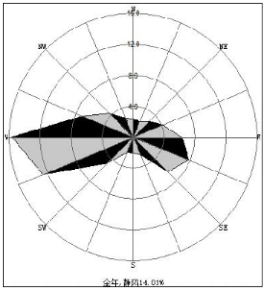
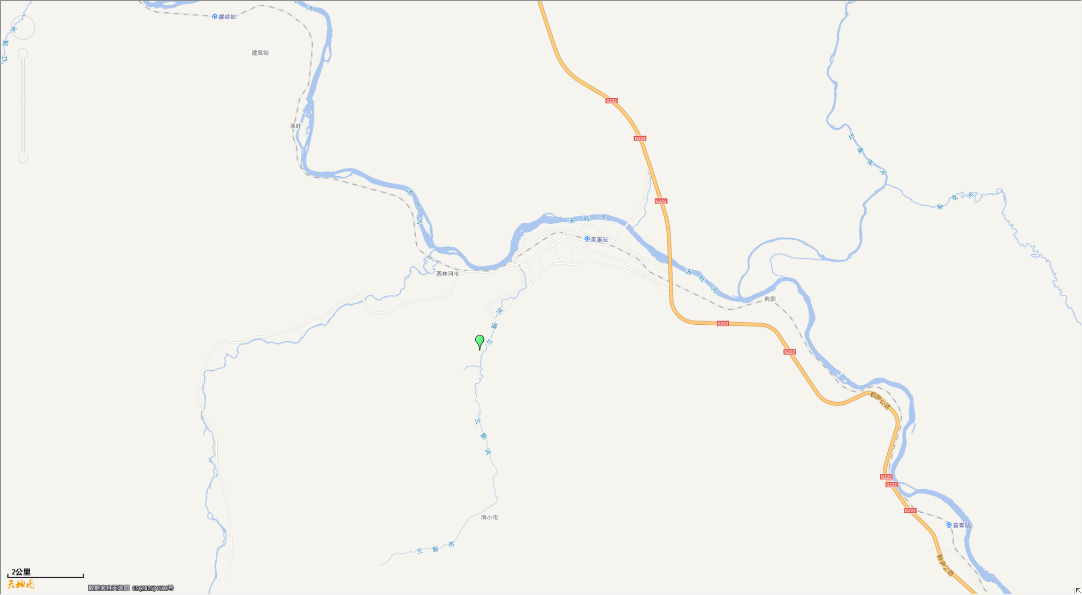
本项目

附图2 厂区总平面布置图
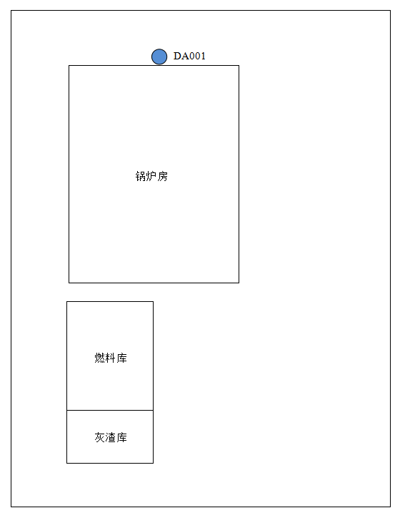
危险废物贮存库

附图3评价范围标图

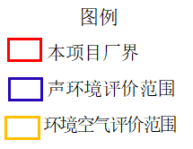
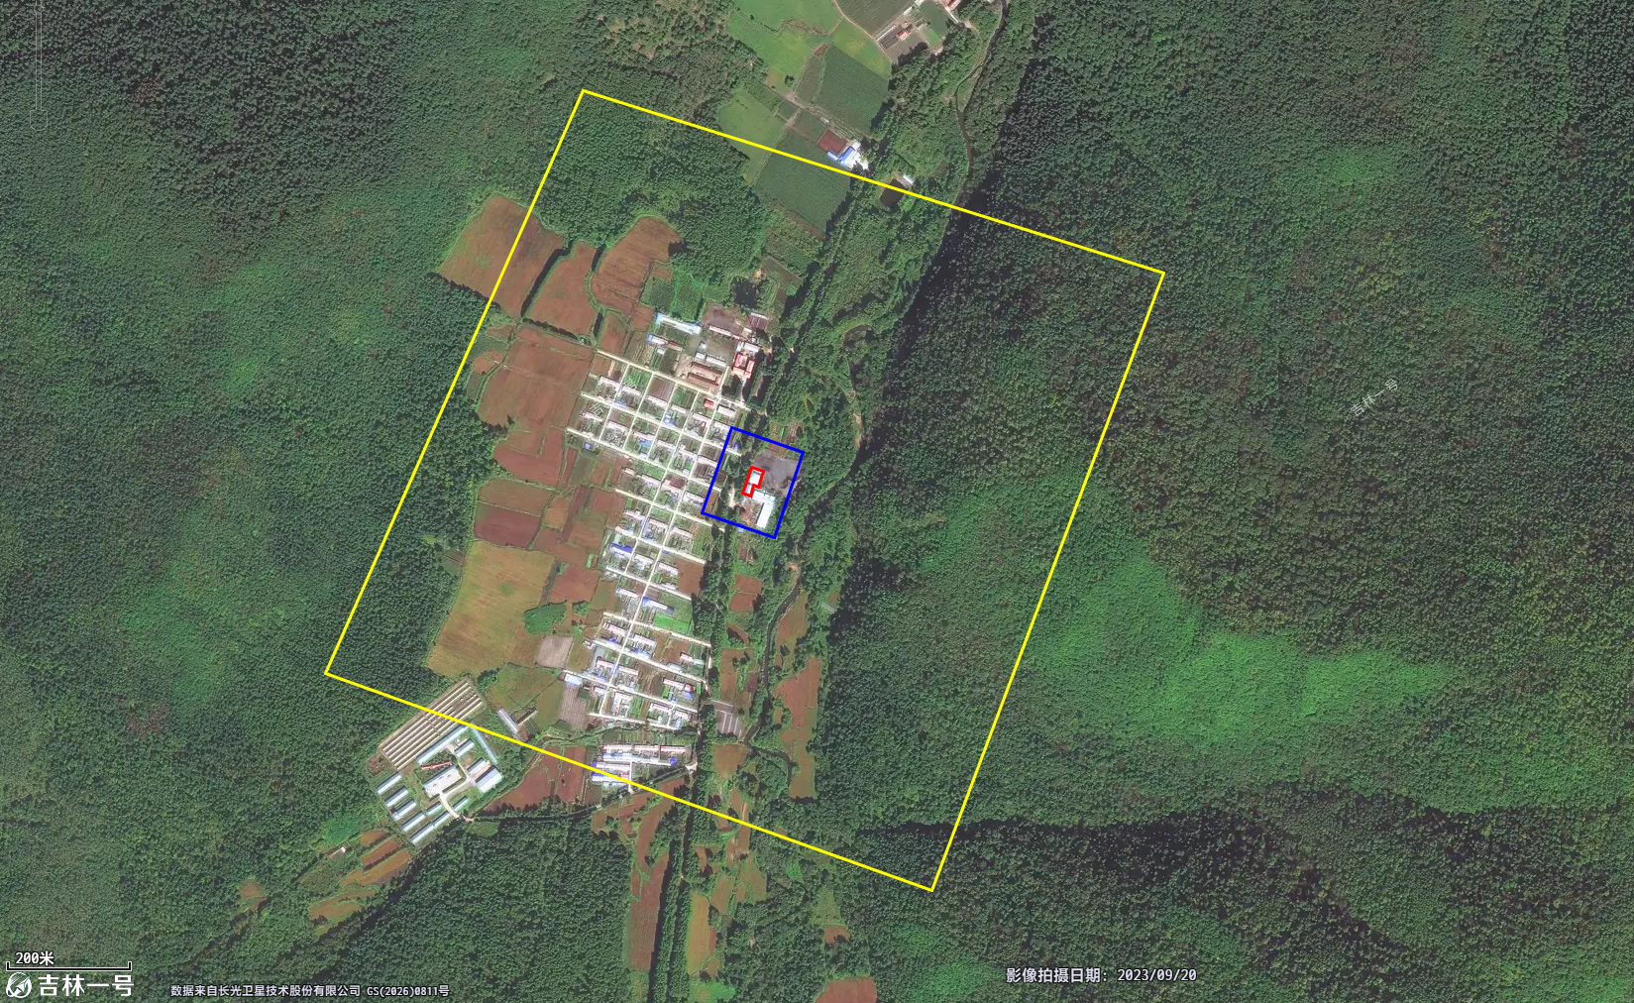

附件1 事业单位法人证书
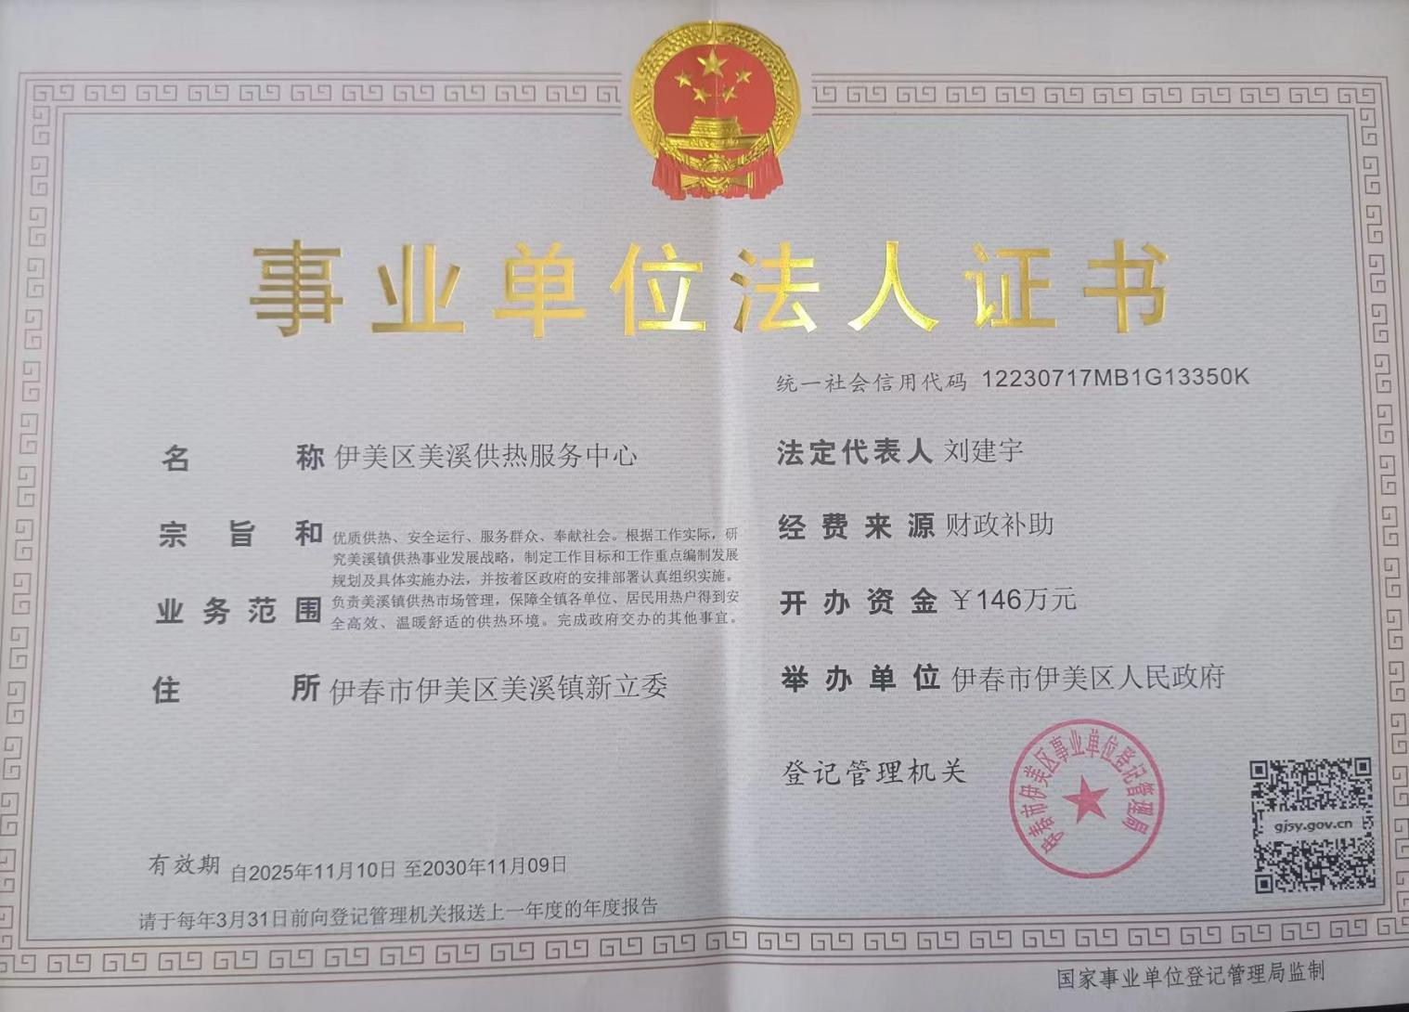

附件2土地性质
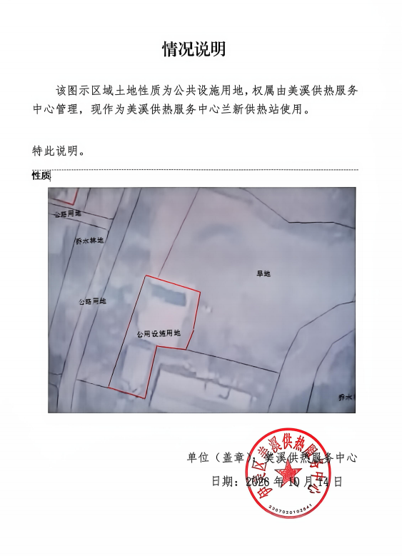

附件3 燃料分析单
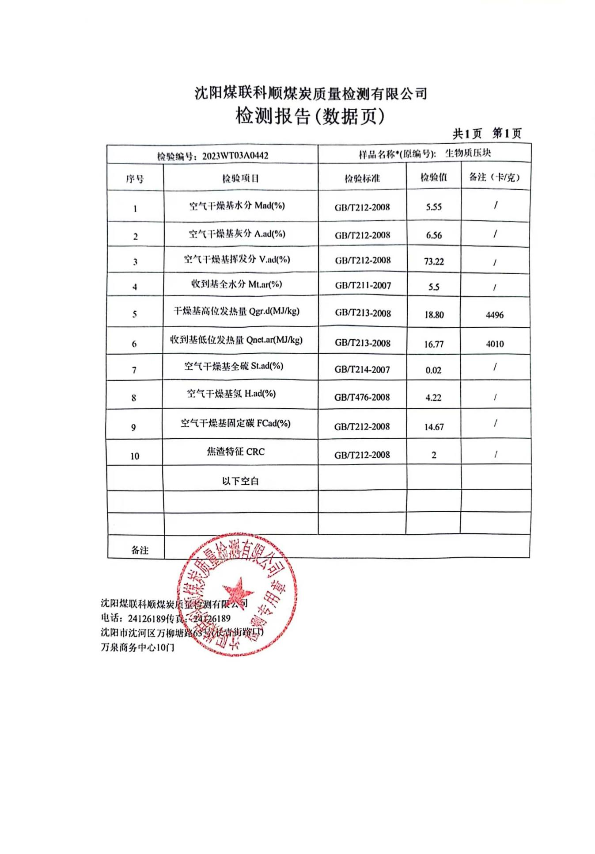

附件4 兰新经营所供热情况说明
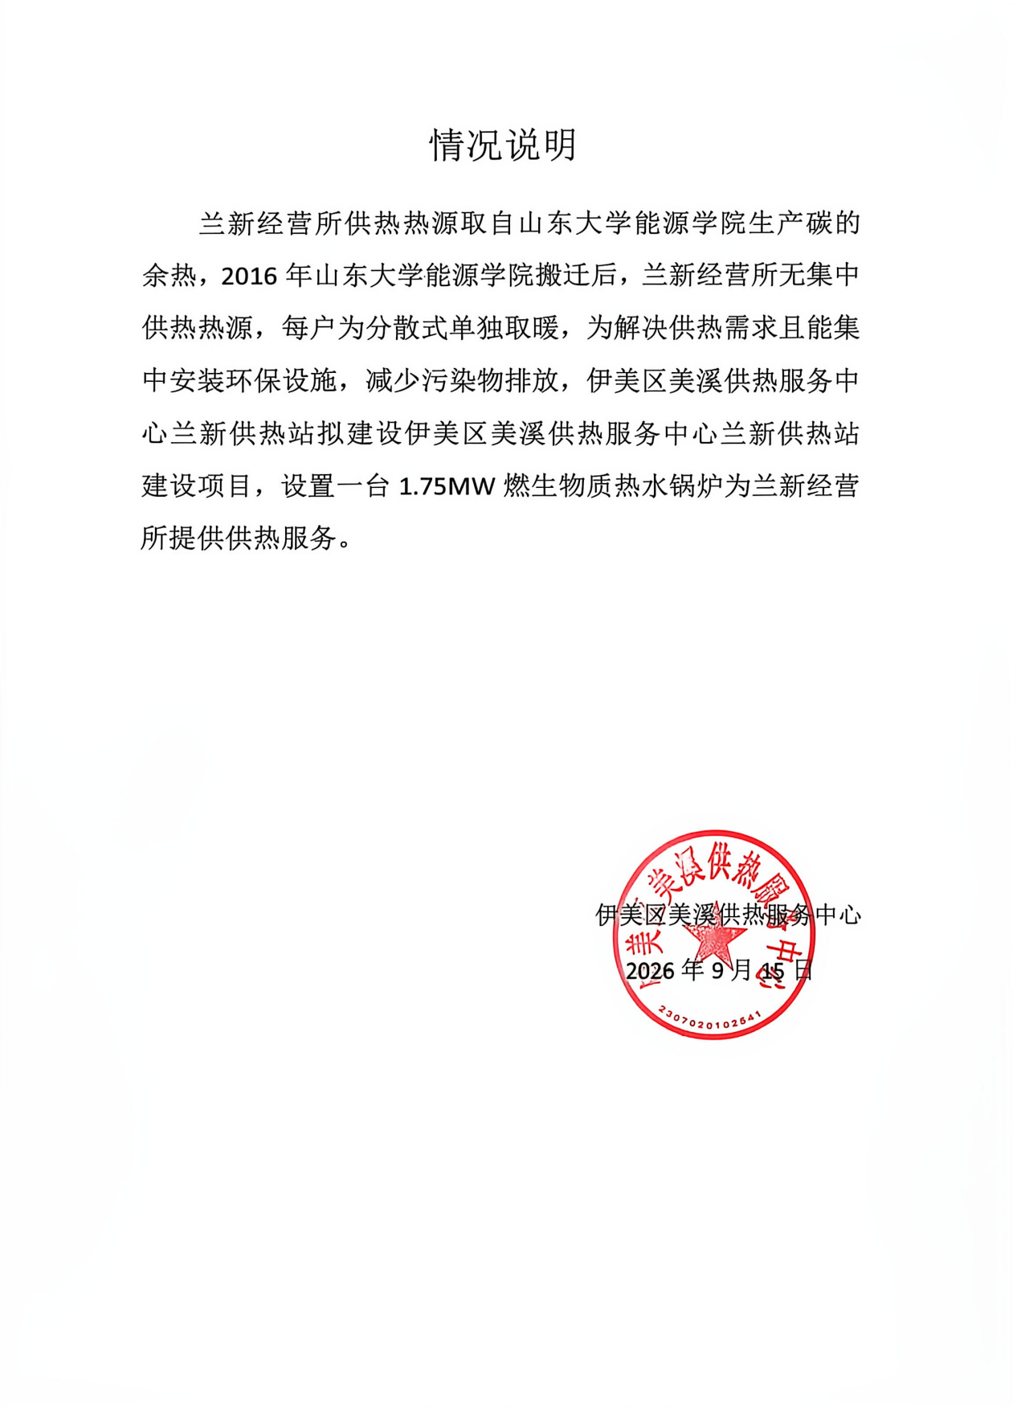

附件5 现状监测报告

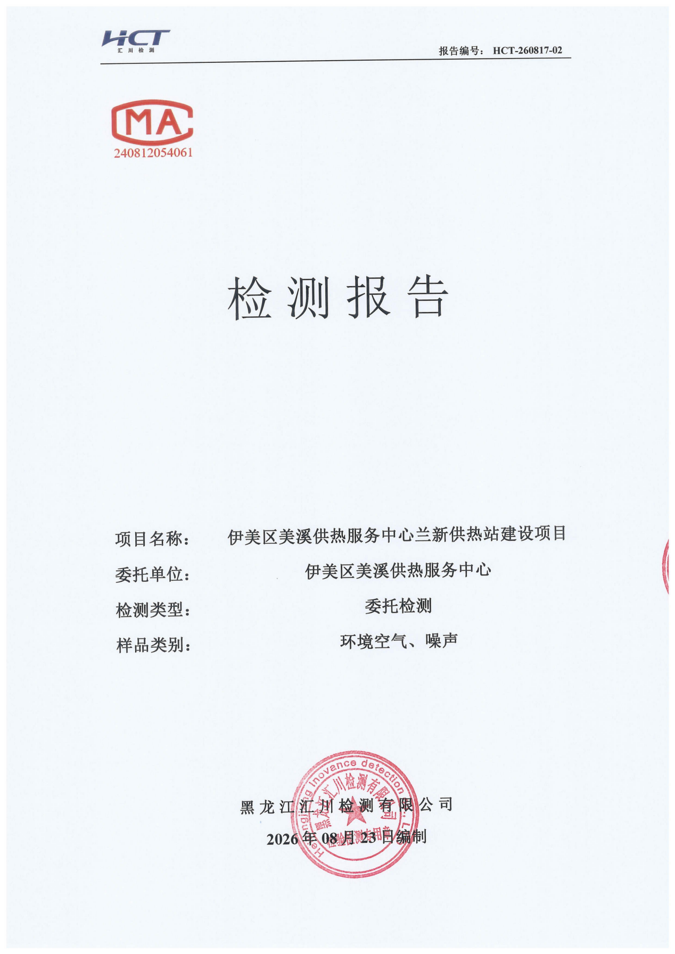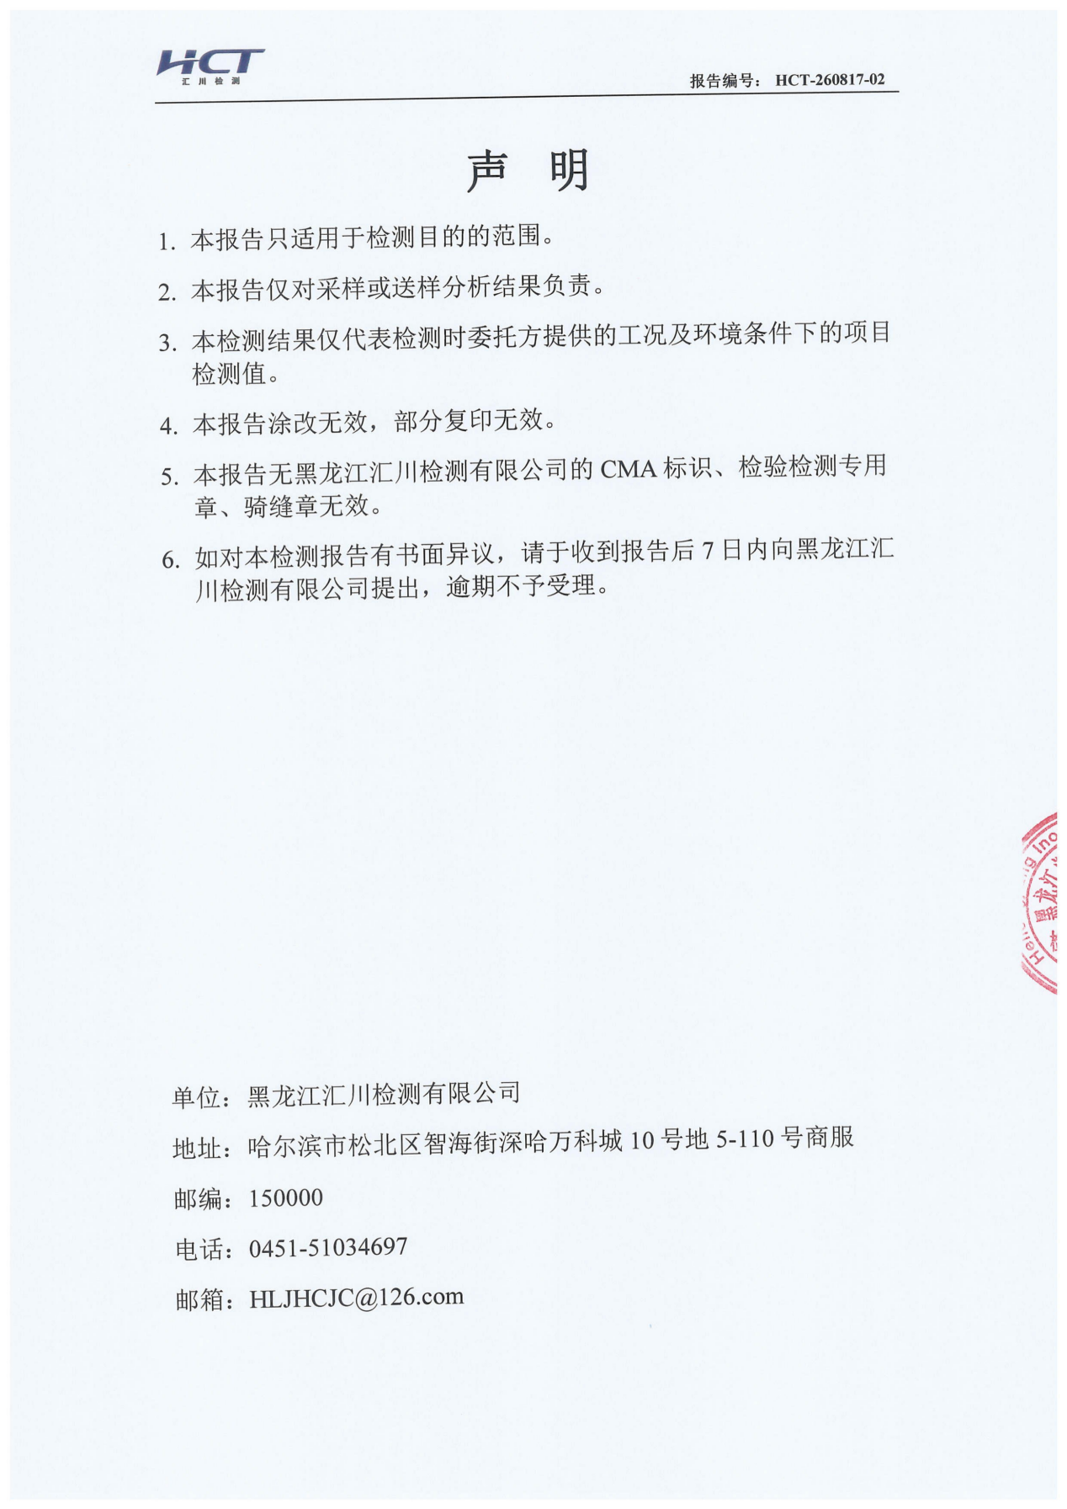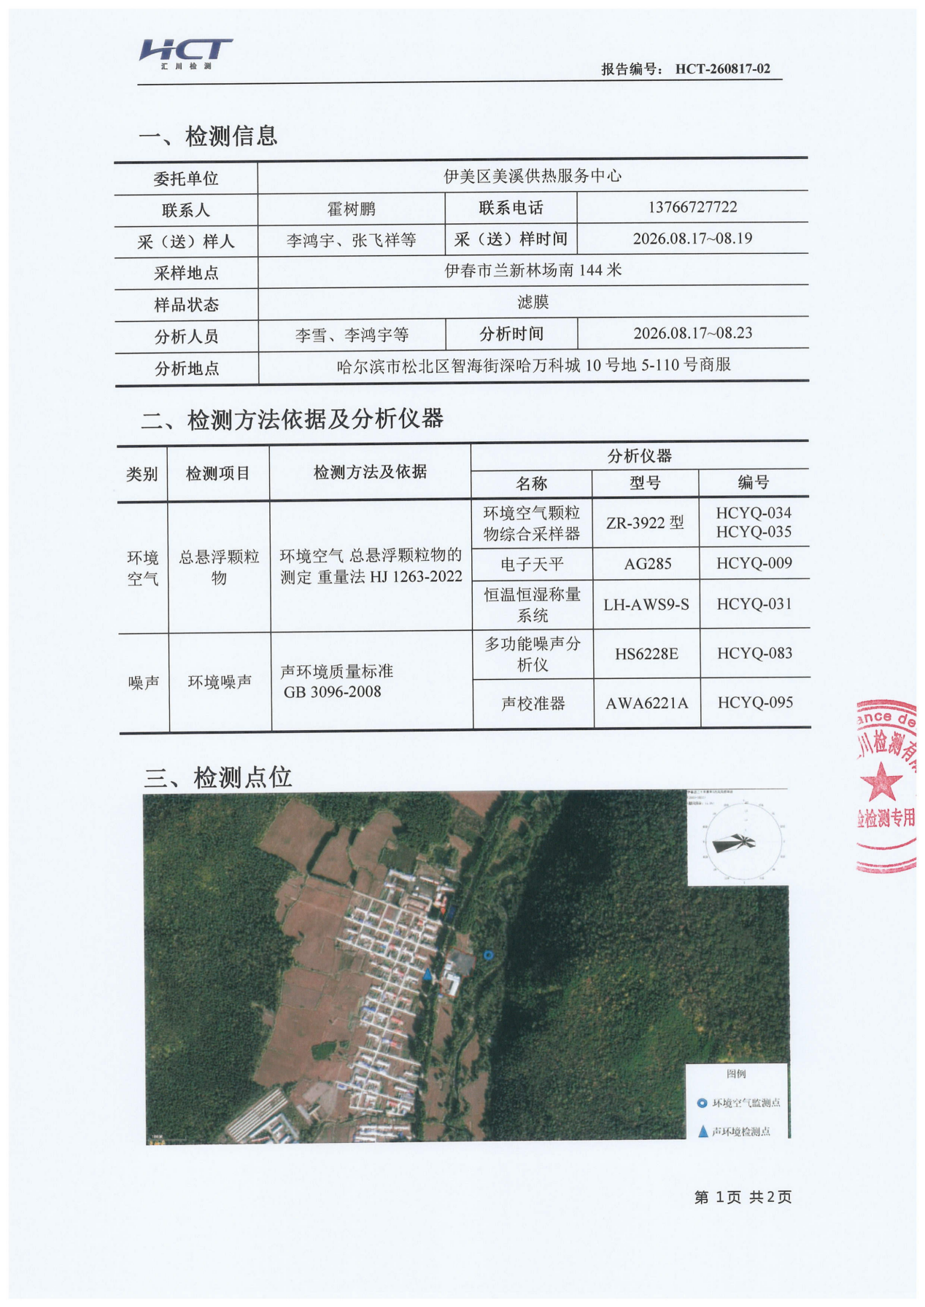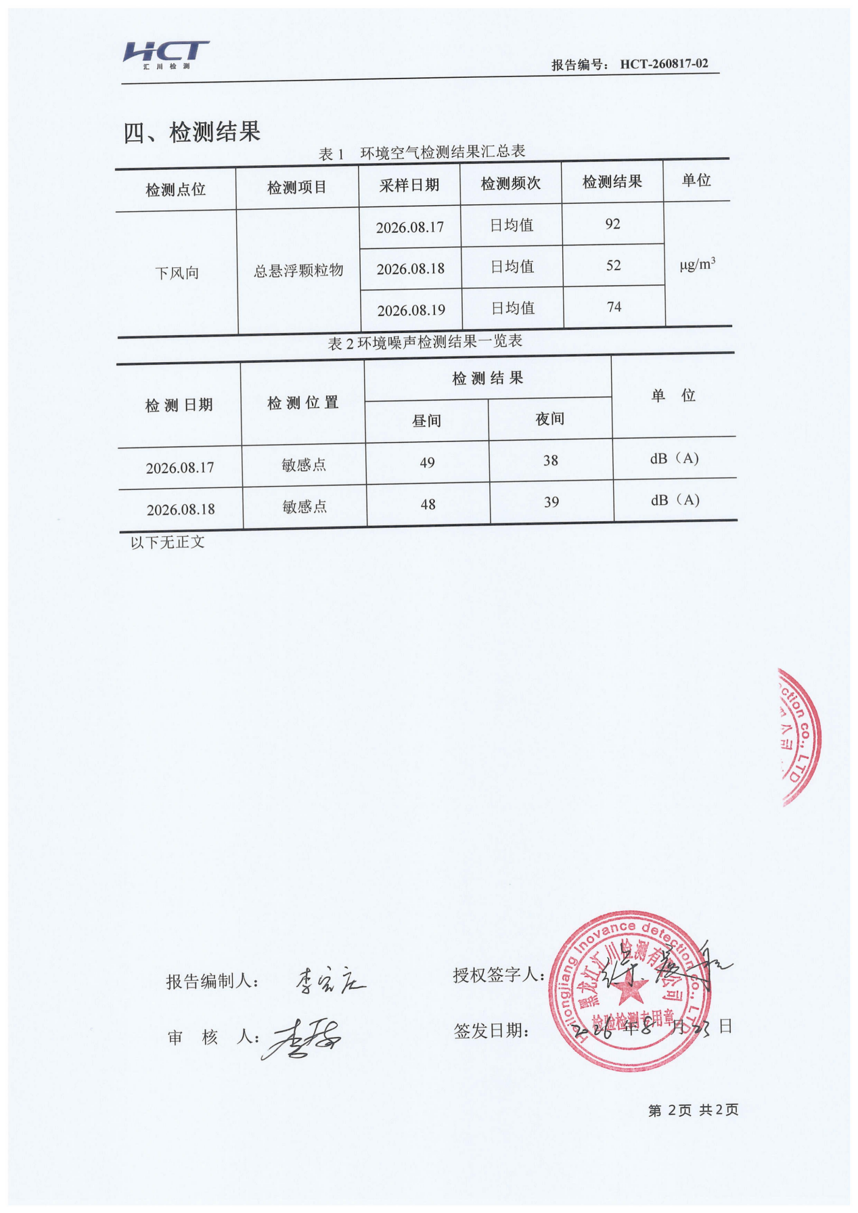

附件6 总量计算说明
废气：
根据《排污许可证申请与核发技术规范 锅炉》（HJ953-2018），废气污染物年许可排放量按下式计算：
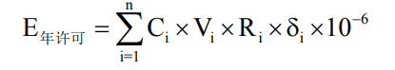
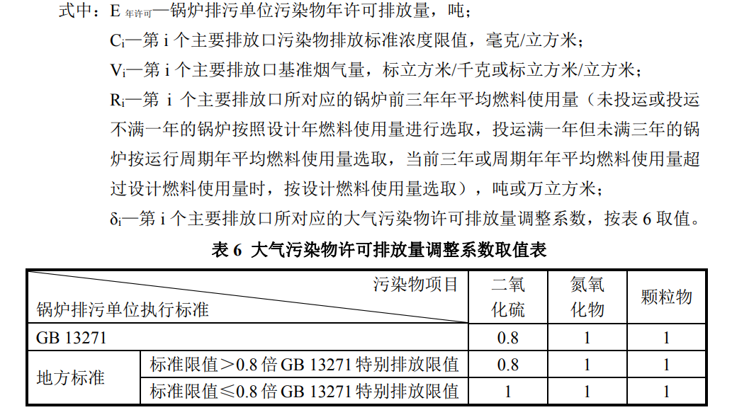
本项目设计年燃料使用量为338.22t。基准烟气量为7.467Nm³/kg。
基准烟气量计算公式选取过程：根据《排污许可证申请与核发技术规范 锅炉》（HJ953-2018），对于燃料干燥无灰基挥发分Vdaf>65%的燃料，基准烟气量采用经验公式V0=0.393Qnet,ar+0.876计算。本项目燃料为生物质成型颗粒，燃料干燥无灰基挥发分Vdaf=70.12%（>65%），燃料收到基低位发热量Qnet,ar=16.77MJ/kg，符合该公式适用条件。计算得：V0=0.393×16.77+0.876=7.467Nm3/kg。
E_{颗粒物}=50×7.467×338.22×1×10⁻⁶=0.126t/a
E_{二氧化硫}=300×7.467×338.22×0.8×10⁻⁶=0.605t/a
E_{氮氧化物}=300×7.467×338.22×1×10⁻⁶=0.756t/a
计算得E_{颗粒物}=0.126t/a，E_{二氧化硫}=0.605t/a，E_{氮氧化物}=0.756t/a。

附件7 炉渣处置协议
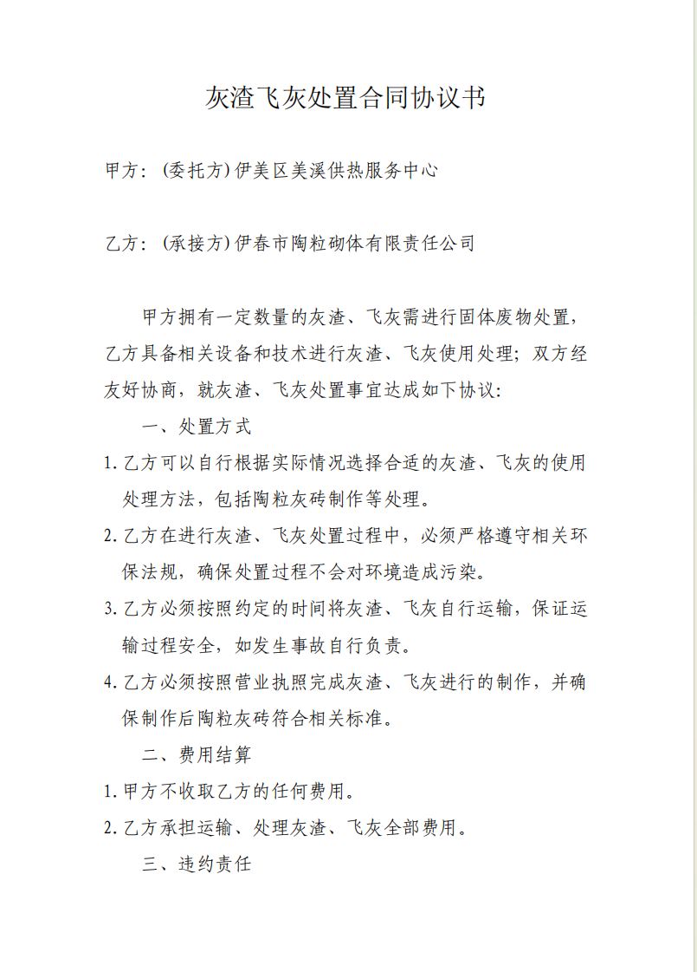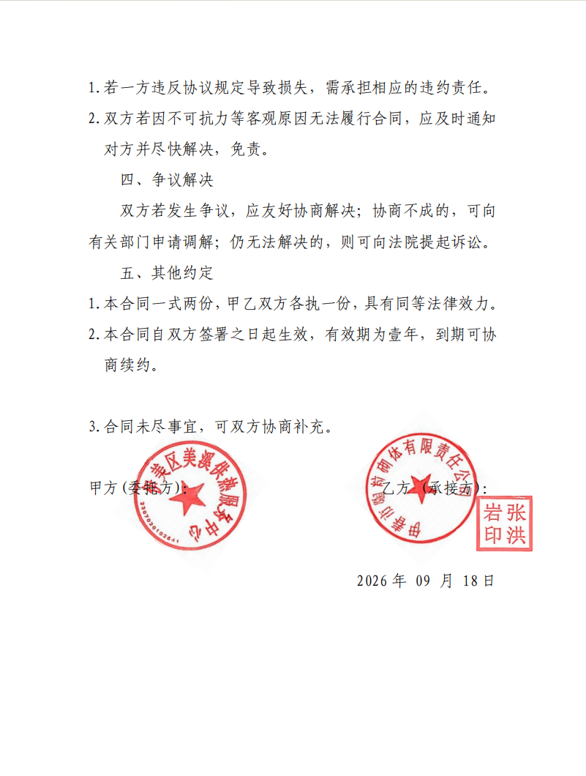

附件8 生态分区管控分析报告
